

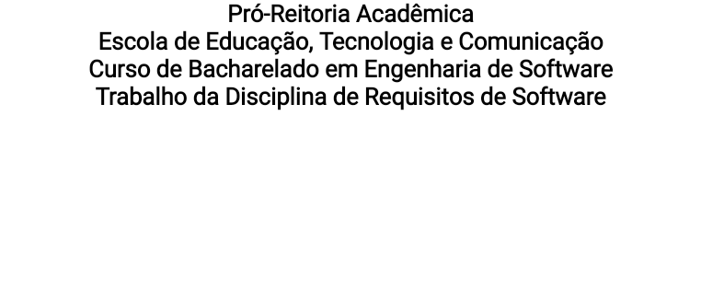



**MODELO DE DOCUMENTAÇÃO DE PROJETO DE REQUISITOS DE SOFTWARE**

Este **Modelo de Documentação de Projeto de Requisitos de Software** foi desenvolvido pelo Prof. Dr. Milton Pombo da Paz na Universidade Católica de Brasília para a disciplina de Engenharia Requisitos dos Cursos de Bacharelado em Engenharia de Software, Bacharelado em Sistema de Informação, Bacharelado em Ciência da Computação, Gestão da Tecnologia da Informação e Análise e Desenvolvimento de Sistemas.

*Instruções gerais de formatação:*

1. *Seguir o Manual de documentação da UCB no site da biblioteca.*
2. *Referências bibliográficas – ver no manual do site da biblioteca.*
3. *Citações: direta e indireta – ver no manual do site da biblioteca.*
4. *Ilustrações: ver no manual do site da biblioteca como fazer legenda de tabela, quadro, figuras e gráficos.*
5. *Parágrafo: usar uma tabulação.*
6. *Palavras em outro idioma: itálico.*
7. *Conceitos: referenciar – ver referências diretas e indiretas – ver a partir da página 78 do manual.*
8. *Itens e subitens: numerar e formatar como título1,2,3,4 – ver a partir da página 78 do manual.*
9. *Ver a diferença gráfica de tabelas e quadros.*
10. *Sigla: na primeira vez colocar a sigla e depois pode usar somente a sigla.*
11. *Primar pela correção ortográfica e gramatical.*
12. *Não usar palavras na primeira pessoa do singular, ou do plural.*
13. *Não usar marcadores para listas: usar lista numerada ou alfabética.*
14. *Formatar corretamente o Sumário de acordo com a ABNT e Manual de Trab. Acadêmico UCB.*
15. *A formatação do texto e pós-texto do PP seguirá o mesmo padrão do Artigo, pag. 104 do Manual da UCB – no caso do PP use espaço 1 entre as linhas.*

**Débora Rezende Valeriano, Dimitri Kael Pires Vieira, Enzo Freitas Lima,**

**Enzo Gomide Martins, Erick Tavares Nunes**

**Sistema de Controle de Arquivos em Bancos**

Documento apresentado ao Curso de graduação de Bacharelado em Engenharia de Software da Universidade Católica de Brasília, como requisito parcial para obtenção da aprovação na disciplina de Requisitos de Software.

Orientador: Prof. Dr. Milton Pombo da Paz

**Brasília**

**2024**

**RESUMO**

Referência: VALERIANO, Débora Rezende, VIEIRA, Dimitri Kael Pires, LIMA, Enzo Freitas, MARTINS, Enzo Gomide, NUNES, Erick Tavares. Controle de Arquivos em Bancos, 2024. nr p. Bacharelado em Engenharia de Software – UCB – Universidade Católica de Brasília, Taguatinga – DF, 2024.

Esse trabalho propõe um estudo sobre a implementação e os benefícios de um sistema de controle de arquivos em bancos, visando aprimorar a eficiência e segurança das operações bancárias. O gerenciamento eficaz de arquivos é essencial para garantir a integridade dos dados, a conformidade regulatória e a satisfação do cliente.

Apresenta discussões sobre a importância do controle de arquivos em instituições bancárias, destacando os desafios enfrentados, como a gestão de documentos físicos e digitais, e a necessidade de acesso rápido às informações.

Em seguida, são apresentadas as características e funcionalidades de um sistema de controle de arquivos em bancos, que incluem indexação inteligente, gestão de versões, controle de acesso baseado em permissões, criptografia de dados e backups automatizados. Essas ferramentas são fundamentais para garantir a confidencialidade, integridade e disponibilidade dos dados bancários.

Por fim, são abordados os benefícios diretos e indiretos desse sistema, tais como a redução de erros operacionais, otimização de espaço físico, melhoria na eficiência dos processos internos, mitigação de riscos de segurança cibernética e conformidade com normas regulatórias.

Palavras-chave: controle de arquivos, bancos, eficiência, segurança, criptografia, redução de erros, integridade dos dados.

***ABSTRACT***

This paper proposes a study on the implementation and benefits of a file management system in banks, aiming to enhance the efficiency and security of banking operations. Effective file management is essential to ensure data integrity, regulatory compliance, and customer satisfaction.

It presents discussions on the importance of file management in banking institutions, highlighting the challenges faced, such as managing physical and digital documents, and the need for quick access to information.

Next, the characteristics and functionalities of a file management system in banks are presented, including intelligent indexing, version control, permission-based access control, data encryption, and automated backups. These tools are essential to guarantee the confidentiality, integrity, and availability of banking data.

Finally, the direct and indirect benefits of this system are addressed, such as the reduction of operational errors, optimization of physical space, improvement in internal process efficiency, mitigation of cybersecurity risks, and compliance with regulatory standards.

Keywords: file management, banks, efficiency, security, cryptography, error reduction, data integrity

**LISTA DE FIGURAS**

Figura 1 - Diagrama de Casos de Uso 33

Figura 2 - Diagrama de Classe 41

Figura 3 - Diagrama de sequência - Consultar Atendimentos 42

Figura 4 - Diagrama de sequência - Buscar Arquivos Documentos 43

Figura 5 - Diagrama de sequência- Alterar Dados De Cadastro 44

Figura 6 - Diagrama de atividades - Analisar arquivos 46

Figura 7 - Diagrama de Atividades - Cadastrar arquivos 47

Figura 8 - Diagrama de atividades - Solicitar atendimento 48

Figura 9 - Diagrama de estado 50

Figura 10 - MER: Modelo de Entidade-Relacionamento. 51

Figura 11 - MLD: Modelo Lógico de Dados. 52

Figura 12 - MFD: Modelo Físico de Dados. 53

Figura 13 - Tela de Login. 64

Figura 14 - Tela de Menu Principal (cliente). 65

Figura 15 - Tela de Solicitação de Atendimento. 66

Figura 16 - Tela de Consulta de Atendimento (cliente). 67

Figura 17 - Tela de Menu Principal (funcionário). 68

Figura 18 - Tela de Atender Solicitação de Atendimento. 69

Figura 19 - Tela de Consulta de Atendimento (usuário). 70

Figura 20 - Tela de Cadastro de Arquivos/Documentos. 71

Figura 21 - Tela de Busca de Arquivos/Documentos. 72

**LISTA DE TABELAS**

Tabela 1 - Dicionário de dados (Cliente) 59

Tabela 2 - Dicionário de dados (Banco) 60

Tabela 3 - Dicionário de dados (Arquivos) 61

Tabela 4 - Dicionário de dados (Funcionário) 62

**LISTA DE QUADROS**

Quadro 1 - Histórico de Revisão 13

Quadro 2 - Descrição do Problema 14

Quadro 3 - Sentença de Posição do Produto 15

Quadro 4 - Resumo dos Envolvidos 17

Quadro 5 - Resumo dos Usuários 18

Quadro 6 - Necessidades e Funcionalidades 20

Quadro 7 - Regras de Negócio 26

Quadro 8 - Requisitos Funcionais 30

Quadro 9 - Requisitos Não-Funcionais 32

**SUMÁRIO**

**1 INTRODUÇÃO 10**

1.1 DIAGNÓSTICO DA EMPRESA / TEMA 11

**2 OBJETIVOS 12**

2.1 OBJETIVO GERAL 12

2.2 OBJETIVOS ESPECÍFICOS 12

**3 DOCUMENTO DE VISÃO 13**

**1. Introdução 13**

**2. Posicionamento 14**

2.1 Descrição do Problema 14

2.2 Sentença de Posição do Produto 15

**3. Descrições dos Envolvidos e dos Usuários 16**

3.1 Resumo dos Envolvidos 17

3.2 Resumo dos Usuários 18

4. Visão Geral do Produto 19

4.1 Necessidades e Funcionalidades 20

**20**

**4 PROPOSTA DO SISTEMA 21**

4.1 DESCRIÇÃO DO SISTEMA PROPOSTO 21

4.2 RESULTADOS ESPERADOS 21

4.3 ÁREAS AFETADAS PELO NOVO SISTEMA: ÓRGÃOS OU FUNÇÕES ALTERADAS PELO SISTEMA. ESPECIFICAR AS ALTERAÇÕES PREVISTAS 23

**5 FERRAMENTAS UTILIZADAS 24**

**6 ANÁLISE DE NEGÓCIO 25**

6.1 REGRAS DE NEGÓCIO 25

**7 ANÁLISE DE SISTEMAS 26**

7.1 DESCRIÇÃO DAS CARACTERÍSTICAS DO SISTEMA 27

**8 ANÁLISE DE REQUISITOS 28**

8.1 REQUISITOS FUNCIONAIS 28

8.2 REQUISITOS NÃO-FUNCIONAIS 31

8.3 DIAGRAMA DE CASOS DE USO DA SOLUÇÃO 32

8.4 DIAGRAMA DE CLASSE 40

8.5 DIAGRAMA DE SEQUÊNCIA 42

8.6 DIAGRAMA DE ATIVIDADES 45

8.7 DIAGRAMA DE ESTADO; 49

**9 MODELAGEM DO BANCO DE DADOS 50**

8.8 MODELO CONCEITUAL DE DADOS (MODELO ENTIDADE RELACIONAMENTO) 50

8.9 MODELO LÓGICO DE DADOS 52

8.10 MODELO FÍSICO DE DADOS 53

8.11 SCHEMA DO BANCO DE DADOS (SCRIPT) 54

8.12 DICIONÁRIO DE DADOS 59

Tabela 1 - Dicionário de dados (Cliente) 59

Tabela 2 - Dicionário de dados (Banco) 60

Tabela 3 - Dicionário de dados (Arquivos) 61

Tabela 4 - Dicionário de dados (Funcionário) 62

**9 PROTÓTIPO 64**

**10 CONCLUSÃO 73**

10.1 TRABALHOS FUTUROS 74

**REFERÊNCIAS 75**

# INTRODUÇÃO

Com o avanço da tecnologia na área da computação/informática, o uso de suas ferramentas se renova e avança a cada dia, tornando-se o principal meio para a construção e repaginação de sistemas, que facilitam e possibilitam as empresas a alcançar um alto nível competitivo no mercado.

Para os bancos, o principal desafio é manter a organização de arquivos e documentos em bancos que são feitos de forma manual, acarretando em uma demora na procura de arquivos gerais, resultando em perda de documentos. Essa situação não apenas compromete a eficiência operacional, mas também afeta diretamente o relacionamento com o cliente, causando insatisfação devido à demora no atendimento e à falta de precisão na gestão documental. A solução pensada seria a implementação de um software organizacional de automação para a organização e gestão de arquivos bancários.

Para resolver os problemas atuais presentes nos bancos, a implementação do sistema proposto ao longo deste documento permitirá ao bancários o cadastro dos registros e documentações dos clientes, onde os dados serão armazenados em um banco de dados facilitando a busca por documentações requisitadas. Para facilitar o atendimento ao cliente, esse sistema também disponibilizará uma função onde o cliente, poderá verificar suas requisições (tais como arquivos pedidos, cartões requisitados, entre outros), dinamizando o atendimento ao cliente, fazendo assim com que a demanda de atendimento ao cliente diminua e que ele só precise se dirigir ao banco quando suas solicitações estiverem registradas como "Concluídas" no sistema.

Nessa documentação serão abordados importantíssimos temas para a execução da implementação de um sistema para bancos, dentre esses temas serão abordados, o objetivo principal do projeto (objetivos gerais e específicos), seu documento de visão cuja a finalidade é coletar, analisar e definir necessidades e recursos de nível superior do projeto, proposta do sistema, problemas resolvidos e quais os resultado esperados, as análises do negócio, como suas regras, que abordará a forma como uma empresa irá funcionar, suas políticas e sua forma de fazer negócio. Dentre eles, também serão trabalhados, tópicos que caracterizarão um sistema de controle de arquivos, os problemas estruturais encontrados no modelo atual de negócio desse mercado, a solução elaborada para resolução de seus problemas, aspectos de implementação da solução e suas características.

## DIAGNÓSTICO DA EMPRESA / TEMA

O sistema de organização de arquivos em banco atualmente sendo utilizado é antiquado e caótico, uma relíquia do passado que prende a empresa e a impede de conseguir novas oportunidades, resultando em problemas de eficiência e erros humanos. Neste ambiente a necessidade de mudança é radical e evidente, a transição para sistemas digitalizados não é mais uma opção, mas uma necessidade. Somente através de novas tecnologias é que se pode fugir do passado para um futuro onde possui-se uma organização mais eficiente e precisa.

# OBJETIVOS

Dentro deste capítulo, serão vistos os objetivos gerais e específicos que este projeto visa alcançar ao longo do seu desenvolvimento, detalhando-os.

## OBJETIVO GERAL

Automatizar e sistematizar o controle de arquivos em instituições bancárias de forma que a tarefa se torne mais prática de ser realizada, ao mesmo tempo que a organização desses arquivos se torna mais otimizada, visando facilitar a pesquisa e verificação dos mesmo, tentando reduzir ao máximo o tempo de realização de atendimento dos prestadores de serviços responsáveis e melhorando a qualidade do atendimento, consequentemente.

## OBJETIVOS ESPECÍFICOS

Desenvolver um sistema de controle de arquivos capaz de catalogar todos os documentos (digitais e/ou físicos) usados pela instituição bancária no momento em que um empregado responsável atende um cliente do banco.

Adaptar e utilizar a lógica aplicada no método de catalogação usada no sistema de controle desenvolvido, para a catalogação de arquivos/documentos armazenados em estoques e salas de arquivos, dessa forma, possibilitando a organização coesa de arquivos/documentos físicos necessários.

Permitir que os profissionais com suas respectivas responsabilidades, de acordo com o nível de acesso que ele possua para uso do sistema, possam usá-lo para consulta, pesquisa, inclusão, verificação e obtenção de determinados arquivos/documentos necessários ou solicitados pelo cliente.

# DOCUMENTO DE VISÃO

<Sistema de Controle de Arquivos em Bancos>

Visão

Versão <1.1>

Histórico da Revisão

| **Data** | **Versão** | **Descrição** | **Autor** |
| --- | --- | --- | --- |
| <02/05/2024> | 1.0 | Documentação da introdução do projeto, os seus objetivos e visão geral, com os objetivos de analisar as necessidades do sistema.  Documentação da proposta do sistema, quanto sua descrição, os resultados esperados, áreas afetadas pelo novo sistema. | Débora Rezende Valeriano,  Dimitri Kael Pires Vieira,  Enzo Freitas Lima,  Enzo Gomide Martins,  Erick Tavares Nunes |
| <04/05/2024> | 1.1 | Complementação do documento de visão, descrições dos envolvidos e dos usuários, resumo dos envolvidos, resumo dos usuários e visão geral do Produto.  Documentação da regra de negócio, quanto as seus nomes, sua descrição e seu setor | Débora Rezende Valeriano,  Dimitri Kael Pires Vieira,  Enzo Freitas Lima,  Enzo Gomide Martins,  Erick Tavares Nunes |

###### Quadro 1 - Histórico de Revisão

Visão

# 1. Introdução

A finalidade deste documento é coletar, analisar e definir necessidades e recursos de nível superior do Sistema de controle de arquivos em bancos. Ele se concentra nos recursos necessários aos envolvidos e aos usuários-alvo e nas **razões** que levam a essas necessidades. Os detalhes de como o Sistema de controle de arquivos em bancos satisfaz essas necessidades são descritos no caso de uso e nas especificações suplementares

# 2. Posicionamento

A empresa desenvolvedora deste projeto, se compromete a estar presente em todas as etapas desde o processo de desenvolvimento do sistema proposto (Sistema de Controle de Arquivos em Bancos) até a manutenção e automatização do mesmo e todas as tarefas derivadas da criação de uma solução de software.

## 2.1 Descrição do Problema

| O problema de | Má gestão e controle de arquivos e documentos em instituições bancárias |
| --- | --- |
| afeta | Clientes, bancários, sistema organizacional do banco, setor de atendimento, fornecedores e parceiros. |
| cujo impacto é | Falta de agilidade em processos, organização feita de forma manual, perda de registros e documentos, ineficiência no atendimento aos clientes. |
| uma boa solução seria | Automatização de organização de arquivos e documentos do cliente.  Facilitação no atendimento ao cliente.  Combate a perda de arquivos confidenciais ou à corrupção de arquivos. |

###### Quadro 2 - Descrição do Problema

## 

## 2.2 Sentença de Posição do Produto

| Para | Bancos |
| --- | --- |
| Que | Possuem um sistema pouco eficiente e não automatizado para o arquivamento de itens |
| O (nome do produto) | Sistema de Controle de Arquivos em Bancos |
| Que | Traz uma melhora na eficiência, organização e velocidade na procura de arquivos solicitados |
| Diferente de | Métodos obsoletos de organização de itens que são realizadas de forma completamente manual e mais propensas a erros humanos |
| Nosso produto | Oferece um sistema que possibilita uma melhor organização de seus itens, retirando completamente ou grande parte do serviço manual realizado na tarefa referida, melhorando aspectos como redução da propensão a erros humanos, otimização da realização do atendimento e facilitação na procura por itens solicitados durante determinado atendimento. |

###### Quadro 3 - Sentença de Posição do Produto

# 

# 3. Descrições dos Envolvidos e dos Usuários

**Administrador do Sistema:** O administrador do sistema é responsável pela configuração, manutenção e gerenciamento geral do sistema de controle de arquivos de bancos. Eles têm mais acesso e são encarregados que o sistema funcione corretamente, aplicando atualizações, permissões de acesso e assegurando a segurança do sistema.

**Gerente de Banco de Dados:** O gerente de banco de dados cuida do armazenamento, organização e segurança dos dados no sistema. Eles são responsáveis por criar a estrutura do banco de dados, melhorar consultas, garantir a integridade dos dados e realizar backups para evitar perda de informações.

**Desenvolvedor de Software:** O desenvolvedor de software é responsável por desenvolver e manter o sistema de controle de arquivo. Eles implementam novos recursos, corrigem bugs, otimizam desempenho e integram com outros sistemas.

**Usuários Internos do Banco:** Os usuários internos do banco são funcionários autorizados que utilizam o sistema de controle de arquivo de bancos em suas atividades, como por exemplo: atendimento ao cliente, analistas financeiros, gerentes de conta e outros membros da equipe que precisam acessar e manipular informações relacionadas às contas bancárias dos clientes.

**Usuários Externos (Clientes):** Os usuários externos são os clientes do banco que interagem com o sistema de controle de arquivo de bancos por meio de interfaces específicas, como aplicativos móveis, internet banking ou guichês de atendimento. Eles utilizam o sistema para acessar informações sobre suas contas, realizar transações financeiras, visualizar extratos e realizar outras operações bancárias. Garantir uma experiência de usuário intuitiva e segura é fundamental para satisfazer as necessidades dos clientes.

## 

## 3.1 Resumo dos Envolvidos

| **Nome** | **Descrição** | **Responsabilidades** |
| --- | --- | --- |
| Administrador do Sistema. | Principal responsável pela operação, manutenção e segurança do sistema. Eles garantem que o sistema esteja sempre disponível e funcional. | - Backup e recuperação de dados;  - Documentação e procedimentos operacionais;  - Monitoramento e Resolução de problemas;  - Configuração do sistema. |
| Gerente de Banco de Dados. | Responsável pela gestão e administração dos sistemas de banco de dados, desempenham um papel na garantia da integridade, segurança e eficiência dos bancos de dados. | - Segurança de dados;  - Suporte Técnico;  - Modelagem dos dados;  - Otimização do desempenho do banco de dados;  - Manutenção e atualização dos dados. |
| Desenvolvedor de Software | Responsáveis por desenvolver a aplicação do sistema proposto e o mantê-lo. | - Desenvolvimento de aplicações;  - Correção de bugs;  - Atualizações;  - Otimização de desempenho;  - Integração com outros sistemas. |

###### Quadro 4 - Resumo dos Envolvidos

## 

## 3.2 Resumo dos Usuários

| **Nome** | **Descrição** | **Responsabilidades** | **Envolvido** |
| --- | --- | --- | --- |
| Usuários Internos do Banco | São os empregados do banco que utilizam o sistema para realização de suas atividades. | - Realizam atendimentos aos clientes.  - Verificam status de documentações e, quando necessário, os atualizam;  - Pesquisam por documentos solicitados e necessários para realização de atendimentos. | Funcionários e estagiários do banco responsáveis pelo setor de atendimento. |
| Usuários Externos do Banco | São os clientes do banco que interagem com o sistema por meio de interfaces específicas, como aplicativos móveis, internet banking ou guichês de atendimento para consultas de dados pessoais e de atendimentos realizados. | - Realizam consultas no sistema para verificar status de atendimentos e documentos. | Todos os tipos de clientes do banco e interessados que possuem contas ou algum processo em andamento no mesmo. |

###### Quadro 5 - Resumo dos Usuários

## 

## 4. Visão Geral do Produto

**Perspectiva do Produto:**

O Sistema de Controle de Arquivos em Bancos, proposto por este projeto, visa alcançar considerável melhora na praticidade de busca por arquivos e documentos solicitados e relacionados a atendimentos que são realizados no âmbito bancário. Para isso, o sistema e suas aplicações contarão com métodos mais coesos de organização e catalogação dos referidos itens, facilitando a busca e localização deles. O sistema também almeja grande melhora na qualidade e velocidade de conclusão do atendimento ao cliente à medida que a realização do mesmo termine mais rapidamente ao encontrar os documentos/arquivos necessários para sua finalização, resultando em boa satisfação por parte dos clientes atendidos. O produto também é capaz de reduzir, em parte, a propensão a erros humanos nas atividades desenvolvidas por empregados responsáveis no âmbito de controle de arquivos e sua gestão.

**Funções do Produto:**

* **Gestão de Arquivos e Documentos:** o sistema deve possuir a funcionalidade de *CRUD* (*Create, Read, Update, Delete*) de informações armazenadas para que seus itens estejam sempre atualizados.
* **Catalogação de Arquivos e Documentos:** o sistema deve ser capaz de catalogar os arquivos e documentos solicitados e utilizados em atendimentos.
* **Consulta de Catálogo:** o sistema contará com a funcionalidade de consulta do catálogo do acervo documental para que os profissionais responsáveis habilitados possam pesquisar e localizar os documentos necessários para realização de determinado atendimento.
* **Consulta de Status de Atendimento:** o sistema será capaz de informar ao cliente e aos funcionários interessados, o status de conclusão de determinado atendimento.
* **Histórico de Atendimentos:** tanto clientes quanto funcionários poderão verificar o histórico de atendimentos realizados e em procedência.

**Suposições e Dependências:**

A eficácia da solução implementada, para documentos ou arquivos que se encontram apenas fisicamente, se dará estritamente se a localização desses itens esteja de acordo com a indicada pelo sistema, ou seja, o sistema deve possuir total correspondência entre o que é indicado pelo meio digital e onde se encontra no meio físico. Logo, se o sistema estiver indicando que determinado item físico se encontra em um local x, contudo, ao procurá-lo no estoque não o encontre no local informado (por negligência técnica ou erro dos funcionários responsáveis pela catalogação devida dos itens físicos), comprometerá o andamento do atendimento, assim como já ocorre no modelo de negócio que a solução proposta visa melhorar.

## 4.1 Necessidades e Funcionalidades

| **Necessidade** | **Prioridade** | **Funcionalidades** | **Versão Planejada** |
| --- | --- | --- | --- |
| Gestão de documento | Alta | Mecanismos de catalogação de arquivo de maneira organizada e de procura por tipo de arquivo. | 1.0 |
| Melhorar eficiência e prevenir erros | Alta | Mecanismo de controle de acesso de funcionários por meio de hierarquia; back-up de arquivos/documentos evitando perda de itens sensíveis. | 1.1 |
| Atendimento ao cliente | Média | Mecanismo de consulta de status e histórico de atendimento por meio de interface externa por parte do cliente. | 2.0 |

###### Quadro 6 - Necessidades e Funcionalidades

# 

# PROPOSTA DO SISTEMA

A seguir será apresentada a proposta do sistema, visando detalhar os principais pontos a serem seguidos.

## DESCRIÇÃO DO SISTEMA PROPOSTO

O Sistema de Controle de Arquivos em Bancos é uma solução abrangente desenvolvida para atender às demandas específicas. Ele simplifica e otimiza o gerenciamento de documentos, oferecendo recursos avançados de catalogação, indexação e controle de versão. Além disso, prioriza a segurança dos dados, com criptografia robusta, controle de acesso e auditoria abrangente.

Integrado com outros sistemas bancários, garante uma troca eficiente de informações, evitando duplicação de dados e mantendo a consistência das informações em toda a organização. Destaca-se também pela automação de processos, permitindo a configuração de fluxos de trabalho personalizados para aumentar a eficiência operacional.

A interface intuitiva facilita a navegação e uso por parte dos usuários, desde funcionários do banco até clientes. Isso é resultado de um cuidadoso investimento em pesquisa de design e testes de usabilidade.

Em resumo, o Sistema de Controle de Arquivos em Bancos é uma ferramenta poderosa que simplifica a gestão de documentos, promovendo segurança, eficiência e conformidade regulatória no ambiente bancário. Sua flexibilidade, recursos avançados e usabilidade distinguem-no como uma solução líder no mercado financeiro.

## RESULTADOS ESPERADOS

O Sistema de Controle de Arquivos em Bancos é uma solução projetada para atingir uma série de resultados essenciais para o sucesso das instituições.

➢ Um dos principais objetivos é melhorar a eficiência operacional, simplificando e otimizando os processos relacionados ao gerenciamento de arquivos, o que inclui reduzir o tempo gasto na localização, recuperação e atualização de documentos, promovendo, assim, uma operação mais ágil e eficiente em toda a organização bancária.

➢ O sistema busca aumentar significativamente a segurança dos dados sensíveis armazenados nos arquivos bancários, implementando recursos avançados de criptografia, controle de acesso e auditoria, visando proteger contra ameaças internas e externas, garantindo a integridade e a confidencialidade das informações.

➢ A melhoria da conformidade regulatória, com o sistema projetado para garantir aderência às regulamentações e normas do setor financeiro, auxiliando as instituições bancárias a atenderem aos requisitos legais e evitarem possíveis penalidades por não conformidade.

➢ Aprimoramento da experiência do cliente, simplificando processos e proporcionando acesso rápido e conveniente a documentos relacionados às suas transações bancárias, o que pode resultar em uma maior satisfação do cliente e fortalecer os relacionamentos bancários.

➢ Em termos financeiros, o sistema pode contribuir para a redução de custos e despesas, ao simplificar e otimizar os processos de gerenciamento de arquivos, ajudando as instituições financeiras a reduzir custos operacionais associados ao armazenamento físico de documentos e processos manuais.

➢ O sistema pode também melhorar a tomada de decisão estratégica, fornecendo insights valiosos por meio de recursos avançados de análise de dados e geração de relatórios, auxiliando os líderes bancários a tomarem decisões mais informadas e orientadas por dados, impulsionando o crescimento e a inovação da instituição financeira.

Em suma, o Sistema de Controle de Arquivos em Bancos visa oferecer uma combinação de eficiência operacional, segurança de dados, conformidade regulatória, satisfação do cliente, redução de custos e tomada de decisão estratégica aprimorada para impulsionar o sucesso das instituições financeiras.

## ÁREAS AFETADAS PELO NOVO SISTEMA: ÓRGÃOS OU FUNÇÕES ALTERADAS PELO SISTEMA. ESPECIFICAR AS ALTERAÇÕES PREVISTAS

O novo Sistema de Controle de Arquivos em Bancos impactará várias áreas e funções dentro da instituição financeira, trazendo melhorias significativas em diferentes aspectos operacionais e estratégicos.

O departamento de Operações Bancárias verá uma simplificação do processo de gerenciamento de arquivos, resultando em uma recuperação mais rápida de documentos relacionados às transações bancárias, o que promoverá uma melhoria na eficiência operacional.

Por outro lado, o departamento de Segurança da Informação se beneficiará das medidas avançadas implementadas pelo sistema, fortalecendo a segurança dos dados sensíveis armazenados nos arquivos bancários. Essas medidas ajudarão a proteger as informações confidenciais contra ameaças internas e externas.

A conformidade regulatória será facilitada pelo sistema, auxiliando o departamento de Conformidade e Regulamentação a monitorar e gerar relatórios para demonstrar conformidade. Isso ajudará a evitar possíveis penalidades por não conformidade e a cumprir as obrigações regulatórias.

A eficiência operacional melhorada também se refletirá diretamente no departamento de Atendimento ao Cliente, oferecendo uma experiência mais rápida e conveniente. Isso pode aumentar a satisfação do cliente e fortalecer os relacionamentos bancários.

O departamento de TI terá um papel crucial na implementação e suporte técnico do sistema, possivelmente realizando ajustes na infraestrutura existente e fornecendo treinamento aos usuários para garantir uma transição suave.

Por fim, o sistema fornecerá insights valiosos ao departamento de Gestão Estratégica, por meio de recursos avançados de análise de dados. Isso ajudará os líderes bancários a tomar decisões mais informadas e orientadas por dados, influenciando as estratégias de negócios e o planejamento futuro da instituição financeira.

Em resumo, o novo Sistema de Controle de Arquivos em Bancos terá um impacto abrangente em várias áreas e funções dentro da instituição, promovendo melhorias na eficiência operacional, segurança da informação, conformidade regulatória, experiência do cliente e tomada de decisão estratégica.

# FERRAMENTAS UTILIZADAS

O sistema de controle de arquivos em bancos utiliza uma variedade de ferramentas tecnológicas para gerenciar eficientemente documentos e dados. Os Sistemas de Gerenciamento de Documentos (DMS), como SharePoint e Alfresco, facilitam o armazenamento e organização dos arquivos. Bancos de dados relacionais (RDBMS), como MySQL e Oracle, são essenciais para armazenar metadados e garantir a integridade dos dados. Serviços de armazenamento em nuvem, como Google Drive e Dropbox, oferecem opções escaláveis e acessíveis, incluindo recursos de compartilhamento e colaboração. Ferramentas de digitalização e OCR, como Abbyy FineReader, auxiliam na integração de documentos físicos ao sistema.

Plataformas de controle de versão, como Git e SVN, são cruciais para rastrear alterações nos documentos. Sistemas de backup e recuperação, como Veeam e Acronis Backup, garantem a proteção dos dados contra falhas. Para segurança da informação, firewalls, IDS/IPS e criptografia são implementados. Além disso, sistemas de autenticação, como autenticação multifatorial e LDAP, controlam o acesso aos arquivos, protegendo os dados confidenciais do banco. Essas ferramentas combinadas proporcionam um ambiente robusto e seguro para o controle de arquivos em instituições bancárias, assegurando a conformidade regulatória e a eficiência operacional.

# ANÁLISE DE NEGÓCIO

Neste capítulo será descrito, através de diagramas e especificações, o processo do negócio em que o *software* em questão será inserido, sendo estes o diagrama do modelo de caso de uso de negócio, diagrama do modelo de classes do negócio, e, por fim, o diagrama de atividades.

## REGRAS DE NEGÓCIO

*São as regras que fazem o negócio existir.*

| **RN** | **NOME** | **DESCRIÇÃO** | **SETOR** |
| --- | --- | --- | --- |
| RN1 | ATENDER CLIENTE | A equipe de atendimento deverá receber o cliente, e encaminhá-lo para o setor específico do banco que irá tratar o seu problema. | ATENDIMENTO |
| RN2 | ABERTURA DE CONTA | O cliente deve fornecer para os bancários, os documentos necessários para abertura de conta. O cliente também deve assinar o formulário, concordando com os termos do banco. | ATENDIMENTO AO CLIENTE |
| RN3 | REQUERIMENTO DE CARTÃO | A equipe bancária, após a abertura da conta, deve fazer o requerimento do cartão do cliente, e enviá-lo para a residência do cliente ou armazenar no banco. | GESTÃO DE CARTÃO E PAGAMENTOS |
| RN4 | INFORMAR CLIENTE SOBRE CHEGADA DE CARTÃO | O setor telefônico do banco deve ser responsável por entrar em contato com o cliente para informá-lo sobre a disponibilidade do cartão. | ATENDIMENTO AO CLIENTE |
| RN5 | ARMAZENAMENTO DE DOCUMENTOS APÓS PRESTAÇÃO DE SERVIÇOS | Após a conclusão de qualquer serviço prestado ao cliente pelo banco, um arquivo físico correspondente deve ser impresso e arquivado em caixas na sala de arquivos do banco, organizado de acordo com o tipo de documento. | GESTÃO DE ARQUIVOS |
| RN5 | RESPONSABILIDADE DO ARMAZENAMENTO DE DOCUMENTOS | O responsável por fazer o arquivamento dos documentos do cliente, geralmente estagiários, é responsável pela segurança e pela organização dos arquivos, de modo a facilitar a procura futura. | GESTÃO DE ARQUIVOS |
| RN6 | PROCURA DE DOCUMENTOS | Quando um documento é solicitado pelo cliente, seja pelo contato via telefone, ou pessoalmente, o responsável pela gestão de arquivos deverá localizar a pasta correspondente na sala de arquivos. | GESTÃO DE ARQUIVOS |
| RN7 | DESCARTE DE DOCUMENTOS | Documentos vencidos ou sem utilidade, deverão ser triturados de modo com que informações sensíveis, como CPF, RG, Número de conta, não sejam visíveis. | GESTÃO DE DOCUMENTOS E CONFORMIDADE |
| RN8 | INFORMAR AO CLIENTE | O setor telefônico, deverá ser responsável por comunicar ao cliente, quanto aos vencimentos de documentos, indisponibilidade de documentos do cliente no banco e fornecer instruções necessárias. | RELACIONAMENTO COM O CLIENTE |
| RN9 | MEDIDAS DE SEGURANÇA | Manter os documentos em uma sala separada com entrada restrita e controlada para funcionários | SEGURANÇA |

###### Quadro 7 - Regras de Negócio

# ANÁLISE DE SISTEMAS

Este capítulo apresenta a análise de sistemas realizada para o desenvolvimento da aplicação. A análise de sistemas é um processo fundamental para entender as necessidades dos usuários, os problemas que a aplicação visa solucionar e os requisitos funcionais e não funcionais que ela deve atender.

## DESCRIÇÃO DAS CARACTERÍSTICAS DO SISTEMA

O Sistema de Controle de Arquivos em Bancos que será desenvolvido, possuirá diversas características que visam atender as necessidades de seus diferentes tipos de usuários, solucionando problemas e agilizando os processos desde a gestão de estoque do banco até o atendimento ao cliente. Dentre as principais características que o software a ser desenvolvido deverá atender estão:

* Fácil manipulação da aplicação, ou seja, a aplicação deverá possuir uma interface gráfica que proporcione ao usuário uma fácil navegação para sua utilização;
* Funcionalidades correspondentes ao objetivo principal do desenvolvimento da aplicação, neste caso, controle de arquivos em bancos;
* Segurança na manipulação e armazenamento de dados sensíveis e não-sensíveis;
* Seu resultado deve ser uma aplicação funcional “*Create, Read, Update, Delete*”(CRUD) com as tabelas de domínio para que possa solucionar a necessidade de demonstração de um produto funcional para o cliente

Em resumo, o Sistema de Controle de Arquivos em Bancos proposto, será projetado com ênfase em solucionar, principalmente, os empecilhos encontrados no processo de organização dos arquivos e documentos recebidos e emitidos pelos próprios bancos, propondo como solução um ambiente de arquivamento digital que facilite o processo de entrada e saída de documentos, resultando na melhora de diversas atividades desenvolvidas na instituição, como a agilidade na resolução de atendimentos, procura por arquivos e documentos específicos, entre outros.

# ANÁLISE DE REQUISITOS

Este capítulo apresenta a disciplina de Análise de Requisitos, abordando sua importância, objetivos, processos e técnicas utilizadas para a coleta, elicitação, análise, especificação e validação de requisitos em projetos de software.

A Análise de Requisitos tem como objetivo principal **entender as necessidades e expectativas** das partes interessadas em um projeto de software, a fim de **definir as funcionalidades e características** que o sistema deve ter para atender a essas necessidades de forma eficaz e eficiente.

## REQUISITOS FUNCIONAIS

Especificações detalhadas que tornam claro o comportamento e as funcionalidades que o sistema deve ter para atender às necessidades dos usuários e do negócio são conhecidas como requisitos funcionais. Em termos simples, eles indicam o que o sistema fará, e se concentram nas operações, processos e ações que o sistema executará. Em outras palavras, são referidos como os “requisitos de o sistema funcionar”.

| **RF** | **ATOR** | **NOME** | **DESCRIÇÃO** | **RN** |
| --- | --- | --- | --- | --- |
| RF1 | BANCÁRIOS E CLIENTES | FAZER LOGIN | O sistema deve ser capaz de validar o login dos respectivos usuários de acordo com as suas credenciais específicas. | RN1 |
| RF2 | CLIENTES | FAZER SOLICITAÇÃO DE ATENDIMENTO | O sistema deverá oferecer um ambiente para a abertura de solicitações de atendimentos onde a resolução dos problemas trazidos pelo cliente é possível de ser realizada de forma remota (atendimento via chat). | RN1 |
| RF3 | BANCÁRIOS | ATENDER SOLICITAÇÃO DE ATENDIMENTO | O sistema deve oferecer um ambiente em que o bancário possa atender as solicitações de atendimento feitas pelos clientes. | RN1 |
| RF4 | SISTEMA | NOTIFICAR SOLICITAÇÃO DE ATENDIMENTO | O sistema deve ser capaz de enviar notificações aos bancários a respeito de novas solicitações de atendimento feitas por clientes. | RN1 |
| RF5 | BANCÁRIOS | FAZER REQUISIÇÕES DE ENVIOS | O sistema deve possibilitar que o os bancários façam requisições de envios de arquivos/documentos necessários para que se dê procedência ao atendimento realizado aos clientes. | RN1 |
| RF6 | BANCÁRIOS | ASSINAR DOCUMENTOS DIGITALMENTE | O sistema deverá possibilitar que os funcionários competentes assinem de forma digital os documentos necessários. | RN1 |
| RF7 | SISTEMA | AUTENTICAR ASSINATURA DIGITAL | O sistema deverá autenticar a assinatura digital do bancário para garantir a integridade e autenticidade dos documentos tratados. |  |
| RF8 | BANCÁRIOS E CLIENTES | NOTIFICAR ATUALIZAÇÕES DO ATENDIMENTO | O sistema deverá enviar notificações automáticas aos usuários sobre todas as atualizações feitas em um atendimento. | RN1, RN8 |
| RF9 | SISTEMA | REGISTRAR HISTÓRICO DE ATENDIMENTO | O sistema deve ser capaz de registrar todo o histórico de atendimento, como as alterações, requisições e envios feitos durante a atividade. | RN1 |
| RF10 | BANCÁRIOS | ALTERAR STATUS DE ATENDIMENTO | O sistema deve possibilitar aos bancários a ação de alteração do status do atendimento. | RN1 |
| RF11 | BANCÁRIOS E CLIENTES | CONSULTAR ATENDIMENTOS | O sistema deverá permitir aos usuários visualizar e consultar o estado, histórico, novas requisições de envios, instruções para procedência do processo e todos os aspectos relacionados aos atendimentos que dizem respeito às respectivas partes. | RN1 |
| RF12 | BANCÁRIOS E CLIENTES | GERAR RELATÓRIO DE AUDITORIA | O sistema deve gerar relatórios de auditoria detalhados, documentando todas as ações realizadas dentro de um atendimento, como criação, modificação, envios, acessos, e todas as informações julgadas necessárias. | RN9, RN5 |
| RF13 | BANCÁRIOS | CADASTRAR ARQUIVOS/ DOCUMENTOS | O sistema deverá oferecer ao bancário uma tela para o cadastro dos arquivos/documentos tratados em atividades do banco, fornecendo os campos necessários para o preenchimento das informações cadastrais de cada tipo de arquivo/documento tratado na instituição. | RN5 |
| RF14 | SISTEMA | ARMAZENAR CADASTROS DE ARQUIVOS/ DOCUMENTOS | O sistema deverá ser capaz de armazenar em um Banco de Dados os arquivos/documentos cadastrados. | RN5 |
| RF15 | BANCÁRIOS | ALTERAR DADOS DE CADASTRO | O sistema deve possibilitar que o bancário realize alteração de dados de arquivos e documentos já cadastrados. | RN5 |
| RF16 | BANCÁRIOS | EXCLUIR CADASTRO | O sistema deve possibilitar ao bancário que ele exclua cadastros de arquivos existentes. | RN7 |
| RF17 | BANCÁRIOS E CLIENTES | FAZER UPLOAD DE ARQUIVOS/ DOCUMENTOS | O sistema deverá permitir aos bancários e clientes o upload de arquivos/documentos. | RN5 |
| RF18 | BANCÁRIOS | BUSCAR ARQUIVOS/ DOCUMENTOS | O sistema deverá permitir ao bancário o acesso para que este possa buscar os arquivos/documentos já cadastrados, oferecendo uma ferramenta de pesquisa que possibilite a este funcionário encontrar facilmente o item que procura. | RN6 |
| RF19 | BANCÁRIOS E CLIENTES | EXPORTAR ARQUIVOS | O sistema deve permitir aos usuários, com suas respectivas limitações de acesso, que os arquivos/documentos disponíveis possam ser exportados. | RN5 |

###### Quadro 8 - Requisitos Funcionais

## REQUISITOS NÃO-FUNCIONAIS

Os requisitos não funcionais são especificações que definem os critérios que podem ser usados para julgar a operação de um sistema, em vez de comportamentos específicos. Eles descrevem como o sistema deve ser em termos de qualidade e atributos que não se relacionam diretamente com funcionalidades específicas, mas sim com a forma como essas funcionalidades são entregues.

| **Número** | **Nome Requisito NF** | **Descrição** | **RF** |
| --- | --- | --- | --- |
| RNF1 | SEGURANÇA (acesso) | O SI será acessado por meio de log-in (nome de usuário e senha). | Todos |
| RNF2 | SEGURANÇA (controle de acesso) | O SI terá um mapa de acesso onde constará quem pode acessar qual recurso (usuário ou cargo/função versus recurso) | Todos |
| RNF3 | SEGURANÇA (no BD) | O BD deverá ter na sua modelagem o controle de acesso mapeado. | Todos |
| RNF4 | SEGURANÇA (Sistema Operacional) | O SO deverá ter o mapeamento de quem pode acessar qual recurso. | Todos |
| RNF5 | SEGURANÇA (RCD) | A RCD deverá ter o mapeamento de quem pode acessar a rede. | Todos |
| RNF6 | INTEGRIDADE | O SI deverá ter restrições (constraints) de integridade nas Telas/IHC e no BD a fim de não permitir a entrada de dados incompatíveis. | Todos |
| RNF7 | DISPONIBILIDADE | O SI deverá estar disponível para uso 24x7. O cliente poderá escolher outro horário de funcionamento como: segunda a sexta no horário comercial. | Todos |
| RNF8 | DESEMPENHO | O SI deverá ter as operações de usuário realizadas em até 5 segundos. | Todos |
| RNF9 | MANUTENIBILIDADE | O Software deverá ser capaz de receber mudanças e atualizações a quando necessário, sendo facilmente mantido e atualizado ao decorrer do tempo. | Todos |
| RNF10 | ESCALABILIDADE | O sistema deve ser capaz de lidar com o aumento constante de usuários e carga de trabalho, sendo possível expandir a sua capacidade de forma consistente e eficiente. | Todos |
| RNF11 | PORTABILIDADE | O software deve ser capaz de ser executado em diversos sistemas/plataformas sem perda de funcionalidade ou desempenho, sendo facilmente transferível. | Todos |
| RNF12 | USABILIDADE | O sistema deve ser intuitivo em sua interface, de fácil utilização e eficiente na realização de tarefas para satisfazer o usuário | Todos |
| RNF13 | ACESSIBILIDADE | O software deve ser capaz de atender todos os usuários possíveis independente de suas habilidades e limitações, sendo o mais abrangente possível. | Todos |
| RNF14 | COMPATIBILIDADE | O software deve ser capaz de interagir com outros sistemas de forma eficiente, conseguindo compartilhar dados e recursos com outros sistemas. | Todos |
| RNF15 | RESILIÊNCIA | O SI deverá ter a capacidade de se recuperar rapidamente de falhas, interrupções, perturbações (esforços que comprometam a integridade do sistema), mantendo o desempenho e as funcionalidades anteriormente adotadas. | Todos |
| RNF16 | MODULARIZAÇÃO (COMPONENTIZAÇÃO) | Na arquitetura do software, deverão haver componentes independentes, onde cada componente possui uma função específica e que, à medida que são interconectados, possam colaborar para fornecer as funcionalidades necessárias do sistema | Todos |
| RNF17 | INFRAESTRUTURA FÍSICA | Para que haja o desempenho adequado dos processos desenvolvidos pelo software, é necessário que o hardware das máquinas servidoras proporcionem poder computacional suficiente para que o sistema possa desempenhar suas funções corretamente e eficientemente. | Todos |
| RNF18 | INFRAESTRUTURA LÓGICA | O software deverá ser configurado, organizado e gerido, em todos os seus aspectos lógicos, visando o funcionamento correto e eficiente dos componentes lógicos do sistema composto em questão (SO, SGBD, BD, SI). | Todos |
| RNF19 | CÓPIA DE SEGURANÇA | Deverão ser feitos back-up de segurança periodicamente (de segunda-feira à sábado, de 8 em 8 horas. No domingo, de 12 em 12 horas) para assegurar a integridade de informações em caso de imprevistos que possam ocasionar a perda de dados. | Todos |
| RNF20 | RESPONSIVIDADE | O sistema deverá ser capaz de responder rapidamente e de forma eficiente à interações com o usuário e suas requisições/solicitações | Todos |

###### Quadro 9 - Requisitos Não-Funcionais

## DIAGRAMA DE CASOS DE USO DA SOLUÇÃO

Nesta seção serão definidos os modelos de casos de uso. Primeiramente será mostrada uma visão geral dos casos de uso que definem as funcionalidades do sistema, com seus respectivos atores. Posteriormente será feita a descrição de cada caso de uso que deverá ser implementado no sistema.

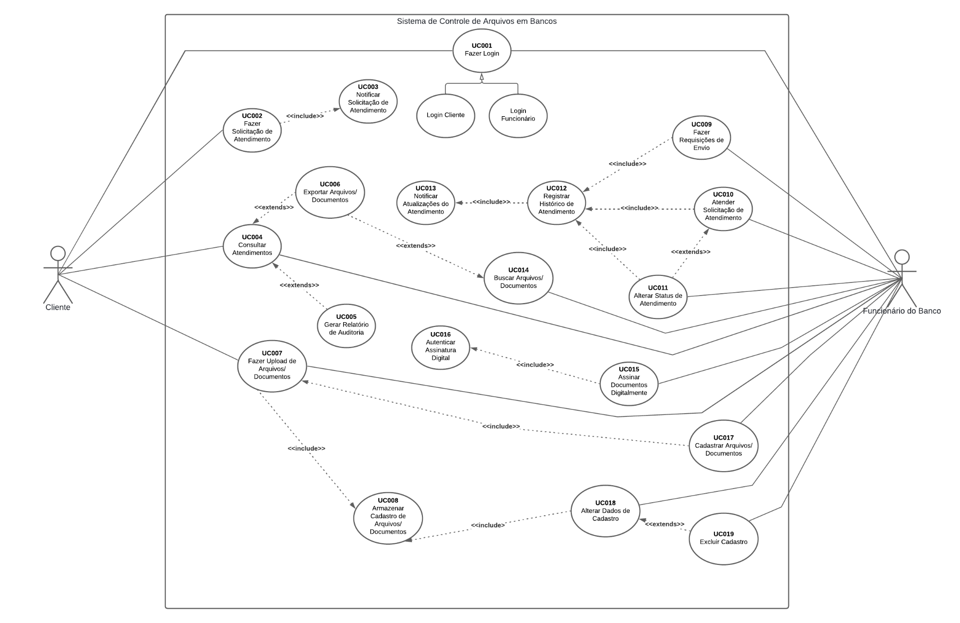

##### Figura 1 - Diagrama de Casos de Uso

Fonte: Elaboração própria, 2024.

* + 1. Descrição dos Cenários de Casos de Uso

Nesta seção serão descritos todos os casos de uso apresentados no diagrama de caso uso de *software*. Esta descrição irá conter o nome do caso de uso, objetivo, atores, pré-condições, fluxo principal, fluxos alternativos, fluxos de exceção, pós-condições e características suplementares.

#### Descrição do caso de uso UC-002 – Fazer Solicitação de Atendimento

**Histórico de Revisão**

| **Nome** | **Data** | **Razão da mudança** | **Versão** |
| --- | --- | --- | --- |
| Grupo 08  Grupo 08 | 08/06/2024  08/06/2024 | Criação do documento  Revisão do documento | 1.0  1.0 |

| ID do Caso de Uso: | UC-002 | | |
| --- | --- | --- | --- |
| Nome do Caso de Uso: | Fazer Solicitação de Atendimento | | |
| Criado por: | Grupo 08 | Última atualização: | 1.0 |
| Data da Criação: | 08/06/2024 | Data da última atualização: | 08/06/2024 |

| Ator: | Clientes do banco |
| --- | --- |
| Descrição | Permitir ao ator do sistema realizar a abertura de solicitações de atendimentos onde a resolução dos problemas trazidos pelo mesmo é possível de ser realizada de forma remota (atendimento via chat). |
| Pré-condições | Usuário deverá estar logado no sistema. |
| Pós-condições | Abertura de solicitação de atendimento. |
| Prioridade | Alta |
| Frequência de Uso | Alta |
| Fluxo Principal | P1. O usuário, já logado, seleciona a opção para fazer uma solicitação de atendimento no menu principal do sistema.  P2. O sistema apresenta um formulário ao usuário contendo campos para descrever o problema ou a questão que deseja resolver. [A1]  P3. O usuário preenche os campos obrigatórios no formulário, que podem incluir: descrição do problema, categoria do atendimento, preferência de contato (telefone, email, etc.), anexos (opcional), entre outros campos que sejam julgados necessários de estarem contidos no formulário. [A1]  P4. Após preencher todos os campos necessários, o usuário clica no botão para enviar a solicitação.  P5. O sistema valida os dados inseridos no formulário para garantir que todos os campos obrigatórios foram preenchidos e que as informações estão no formato correto. [E2]  P6. O sistema registra a solicitação de atendimento no banco de dados e um número de protocolo único é gerado para a solicitação. [E3]  P7. O sistema exibe uma mensagem de confirmação ao usuário, informando que a solicitação foi registrada com sucesso e fornecendo o número de protocolo para referência futura.  P8. O sistema envia uma notificação para a equipe de atendimento sobre a nova solicitação registrada.  P9. O caso de uso se encerra. |
| Fluxo Alternativo | A1. O usuário seleciona a opção “voltar” para ir à tela inicial.  A1.1 O sistema redireciona o usuário para a tela inicial para para selecionar alguma das opções apresentadas pelo menu inicial.  A1.2 Segue para o passo P9. |
| Exceções | E1. O sistema não consegue redirecionar o ator para a tela desejada.  E1.1 O sistema informa uma mensagem de erro (M001).  E1.2 Segue para o passo P9.  E2. O sistema verifica que algum dado do formulário foi preenchido de forma errônea.  E2.1 O sistema informa uma mensagem de erro indicando os campos que foram preenchidos de forma indevida (M002).  E2.2 Segue para o passo P3.  E3. O sistema não consegue registrar a solicitação nova no banco de dados.  E3.1 O sistema informa uma mensagem de erro (M003).  E3.2 Segue para o passo P3. |
| Requerimentos Especiais | Usuário deve ter privilégios de acesso a essas funções específicas |
| Suposições |  |
| Notas e casos | As mensagens estão especificadas na Tabela Mensagens do Sistema (anexo 01). |

#### Descrição do caso de uso UC-017 – Fazer Solicitação de Atendimento

**Histórico de Revisão**

| **Nome** | **Data** | **Razão da mudança** | **Versão** |
| --- | --- | --- | --- |
| Grupo 08  Grupo 08 | 08/06/2024  08/06/2024 | Criação do documento  Revisão do documento | 1.0  1.0 |

| ID do Caso de Uso: | UC-017 | | |
| --- | --- | --- | --- |
| Nome do Caso de Uso: | Cadastrar Arquivos/ Documentos | | |
| Criado por: | Grupo 08 | Última atualização: | 1.0 |
| Data da Criação: | 08/06/2024 | Data da última atualização: | 08/06/2024 |

| Ator: | Funcionários do banco |
| --- | --- |
| Descrição | Permitir ao ator do sistema efetuar cadastro dos arquivos/documentos tratados em atividades do banco, fornecendo os campos necessários para o preenchimento das informações cadastrais de cada tipo de arquivo/documento tratado na instituição. |
| Pré-condições | Usuário deverá estar logado no sistema. |
| Pós-condições | Os arquivos/documentos são cadastrados no sistema. |
| Prioridade | Alta |
| Frequência de Uso | Alta |
| Fluxo Principal | P1. O usuário, já logado, seleciona a opção para cadastrar arquivos/documentos no menu principal do sistema.  P2. O sistema apresenta um formulário ao usuário contendo campos para descrição e upload dos arquivos/documentos. [A1]  P3. O usuário clica no botão para selecionar os arquivos/documentos que deseja cadastrar e uma janela de seleção de arquivos é aberta, permitindo ao usuário escolher os arquivos/documentos do seu dispositivo.  P4. O usuário preenche os campos obrigatórios no formulário, que podem incluir: título do documento, descrição do documento, categoria do documento, tags para facilitar a busca, entre outros campos que sejam julgados necessários de estarem contidos no formulário. [A1]  P5. Após selecionar os arquivos/documentos e preencher as informações necessárias, o usuário clica no botão para enviar o formulário.  P6. O sistema valida os dados inseridos no formulário e verifica a conformidade dos arquivos/documentos (tamanho, formato permitido, etc.). [E1]  P7. O sistema realiza o upload dos arquivos/documentos para o servidor e armazena as informações relacionadas no banco de dados. [E2]  P8. O sistema exibe uma mensagem de confirmação ao usuário, informando que os arquivos/documentos foram cadastrados com sucesso e estão disponíveis para acesso.  P9. O caso de uso se encerra. |
| Fluxo Alternativo | A1. O usuário seleciona a opção “voltar” para ir à tela inicial.  A1.1 O sistema redireciona o usuário para a tela inicial para para selecionar alguma das opções apresentadas pelo menu inicial.  A1.2 Segue para o passo P9. |
| Exceções | E1. O sistema verifica que algum dado do formulário foi preenchido de forma errônea.  E1.1 O sistema informa uma mensagem de erro indicando os campos que foram preenchidos de forma indevida (M002).  E1.2 Segue para o passo P3.  E2. O sistema não consegue realizar o upload dos arquivos para o servidor.  E2.1 O sistema informa uma mensagem de erro (M004).  E2.2 Segue para o passo P5. |
| Requerimentos Especiais | Usuário deve ter privilégios de acesso a essas funções específicas |
| Suposições |  |
| Notas e casos | As mensagens estão especificadas na Tabela Mensagens do Sistema (anexo 01). |

#### Descrição do caso de uso UC-014 – Buscar Arquivos/ Documento

**Histórico de Revisão**

| **Nome** | **Data** | **Razão da mudança** | **Versão** |
| --- | --- | --- | --- |
| Grupo 08  Grupo 08 | 08/06/2024  08/06/2024 | Criação do documento  Revisão do documento | 1.0  1.0 |

| ID do Caso de Uso: | UC-014 | | |
| --- | --- | --- | --- |
| Nome do Caso de Uso: | Buscar Arquivos/ Documentos | | |
| Criado por: | Grupo 08 | Última atualização: | 1.0 |
| Data da Criação: | 08/06/2024 | Data da última atualização: | 08/06/2024 |

| Ator: | Funcionários do banco |
| --- | --- |
| Descrição | Permitir ao ator do sistema efetuar a busca dos arquivos/documentos já cadastrados, oferecendo uma ferramenta de pesquisa que possibilite a este funcionário encontrar facilmente o item que procura. |
| Pré-condições | Usuário deverá estar logado no sistema. |
| Pós-condições | O usuário visualiza a lista de arquivos/documentos que correspondem aos critérios de busca e pode acessar os detalhes ou baixar os arquivos. |
| Prioridade | Alta |
| Frequência de Uso | Alta |
| Fluxo Principal | P1. O usuário, já logado, seleciona a opção para buscar arquivos/documentos no menu principal do sistema.  P2. O sistema apresenta um formulário de busca ao usuário contendo campos para especificar os critérios de pesquisa. [A1]  P3. O usuário preenche os campos do formulário de busca, que podem incluir: palavras-chave, título do documento, categoria do documento, data de criação, tags, entre outros campos que sejam julgados necessários de estarem contidos no formulário.[A1]  P4. Após preencher os critérios de busca, o usuário clica no botão para iniciar a busca.  P5. O sistema valida os critérios de busca e realiza a pesquisa no banco de dados de arquivos/documentos. [E1]  P6. O sistema exibe uma lista de arquivos/documentos que correspondem aos critérios de busca fornecidos pelo usuário. A lista inclui informações básicas sobre cada arquivo/documento, como título, data de criação/modificação, categoria, etc… [A2] [E2]  P7. O usuário pode clicar em qualquer item da lista para visualizar mais detalhes ou baixar o arquivo/documento.  P8. O caso de uso se encerra. |
| Fluxo Alternativo | A1. O usuário seleciona a opção “voltar” para ir à tela inicial.  A1.1 O sistema redireciona o usuário para a tela inicial para para selecionar alguma das opções apresentadas pelo menu inicial.  A1.2 Segue para o passo P8.  A2. O usuário clica na ferramenta de busca para realizar outra pesquisa.  A2.1 Segue para o passo P2. |
| Exceções | E1. O sistema não consegue realizar a busca.  E1.1 O sistema informa uma mensagem de erro (M005).  E1.2 Segue para o passo P3.  E2. O sistema não encontra nenhum arquivo.  E2.1 O sistema informa uma mensagem (M006).  E2.2 Segue para o passo P8. |
| Requerimentos Especiais | Usuário deve ter privilégios de acesso a essas funções específicas |
| Suposições |  |
| Notas e casos | As mensagens estão especificadas na Tabela Mensagens do Sistema (anexo 01). |

Mensagens do Sistema

| **Código da mensagem** | **Mensagem** |
| --- | --- |
| M001 | “Erro ao redirecionar a página selecionada. Favor entrar em contato com o administrador do sistema.” |
| M002 | “Os campos: xxx, yyy, zzz foram preenchidos indevidamente. Corrija-os e clique no botão “enviar”. ” |
| M003 | “Erro inesperado. Não foi possível registrar a nova solicitação. Entre em contato com o administrador do sistema ou tente novamente.*”* |
| M004 | “Erro inesperado. Não foi possível fazer o upload do(s) arquivo(s). Entre em contato com o administrador ou tente novamente.” |
| M005 | “Erro inesperado. Não foi possível realizar a busca. Entre em contato com o administrador ou tente novamente.” |
| M006 | “Não foi encontrado nenhum arquivo.” |

## DIAGRAMA DE CLASSE

O diagrama de classe é uma representação gráfica que descreve a estrutura de um sistema orientado a objetos. Ele detalha as classes presentes no sistema, bem como os atributos e métodos associados a cada classe. Além disso, ele ilustra os relacionamentos entre as classes, como associações, heranças e dependências.

Cada classe é representada por um retângulo dividido em três seções: o nome da classe, os atributos e os métodos. As linhas que conectam as classes representam os relacionamentos entre elas. A multiplicidade em um diagrama de classe sugere quantos objetos de uma classe podem estar associados a objetos de outra classe. Por exemplo, uma multiplicidade de “1…*” entre duas classes pode significar que um objeto da primeira classe pode estar associado a zero ou mais objetos da segunda classe.

No caso do diagrama de classe feito para este projeto, o diagrama ilustra as relações entre suas classes, como a associação entre Banco e Solicitação, onde um banco pode fazer várias solicitações. Um atendente está associado a um banco e pode fazer solicitações. Administradores gerenciam arquivos, e clientes realizam pedidos que são processados por atendentes. Cada classe tem atributos específicos que caracterizam suas propriedades e métodos que definem suas funcionalidades.

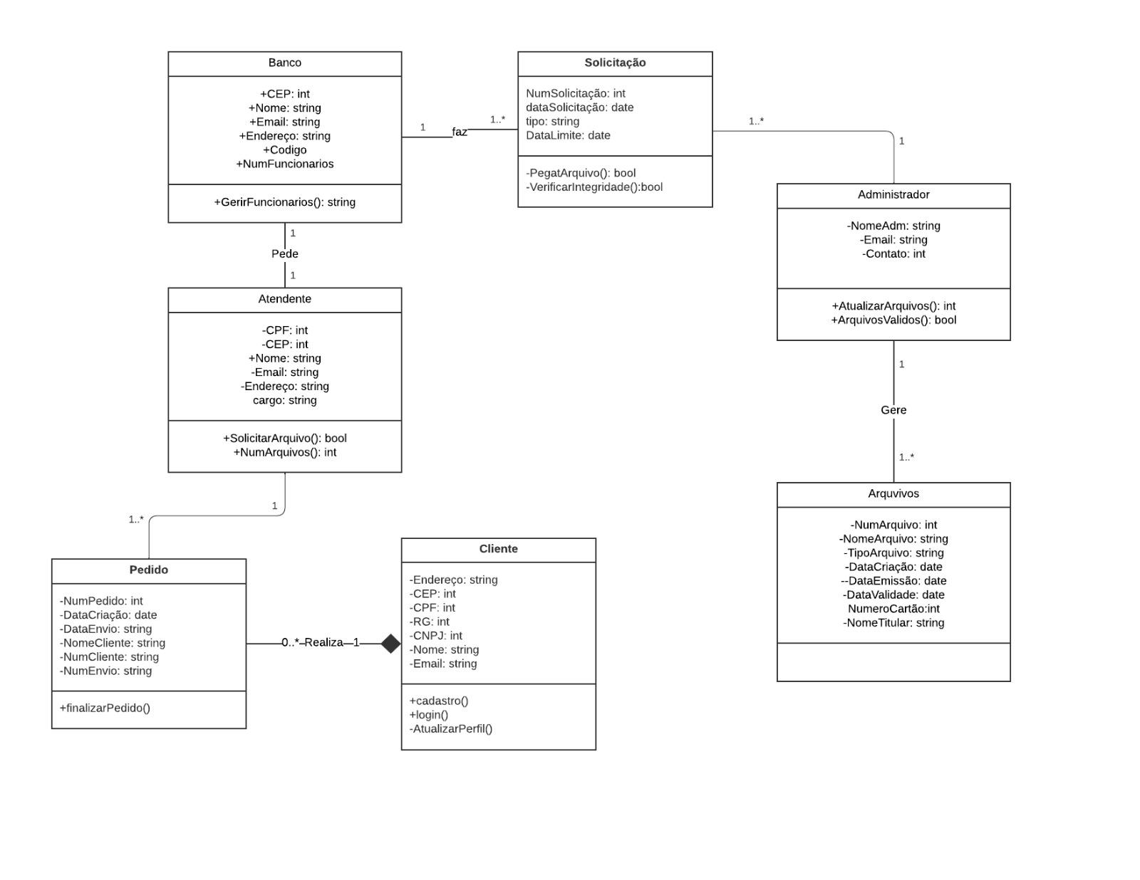

##### Figura 2 - Diagrama de Classe

Fonte: Elaboração própria, 2024

## DIAGRAMA DE SEQUÊNCIA

O diagrama de sequência da UML (Unified Modeling Language) é uma representação gráfica que descreve a interação entre objetos ou componentes de um sistema ao longo do tempo. Ele mostra a ordem na qual as interações acontecem, destacando a troca de mensagens entre os diferentes elementos envolvidos no processo.

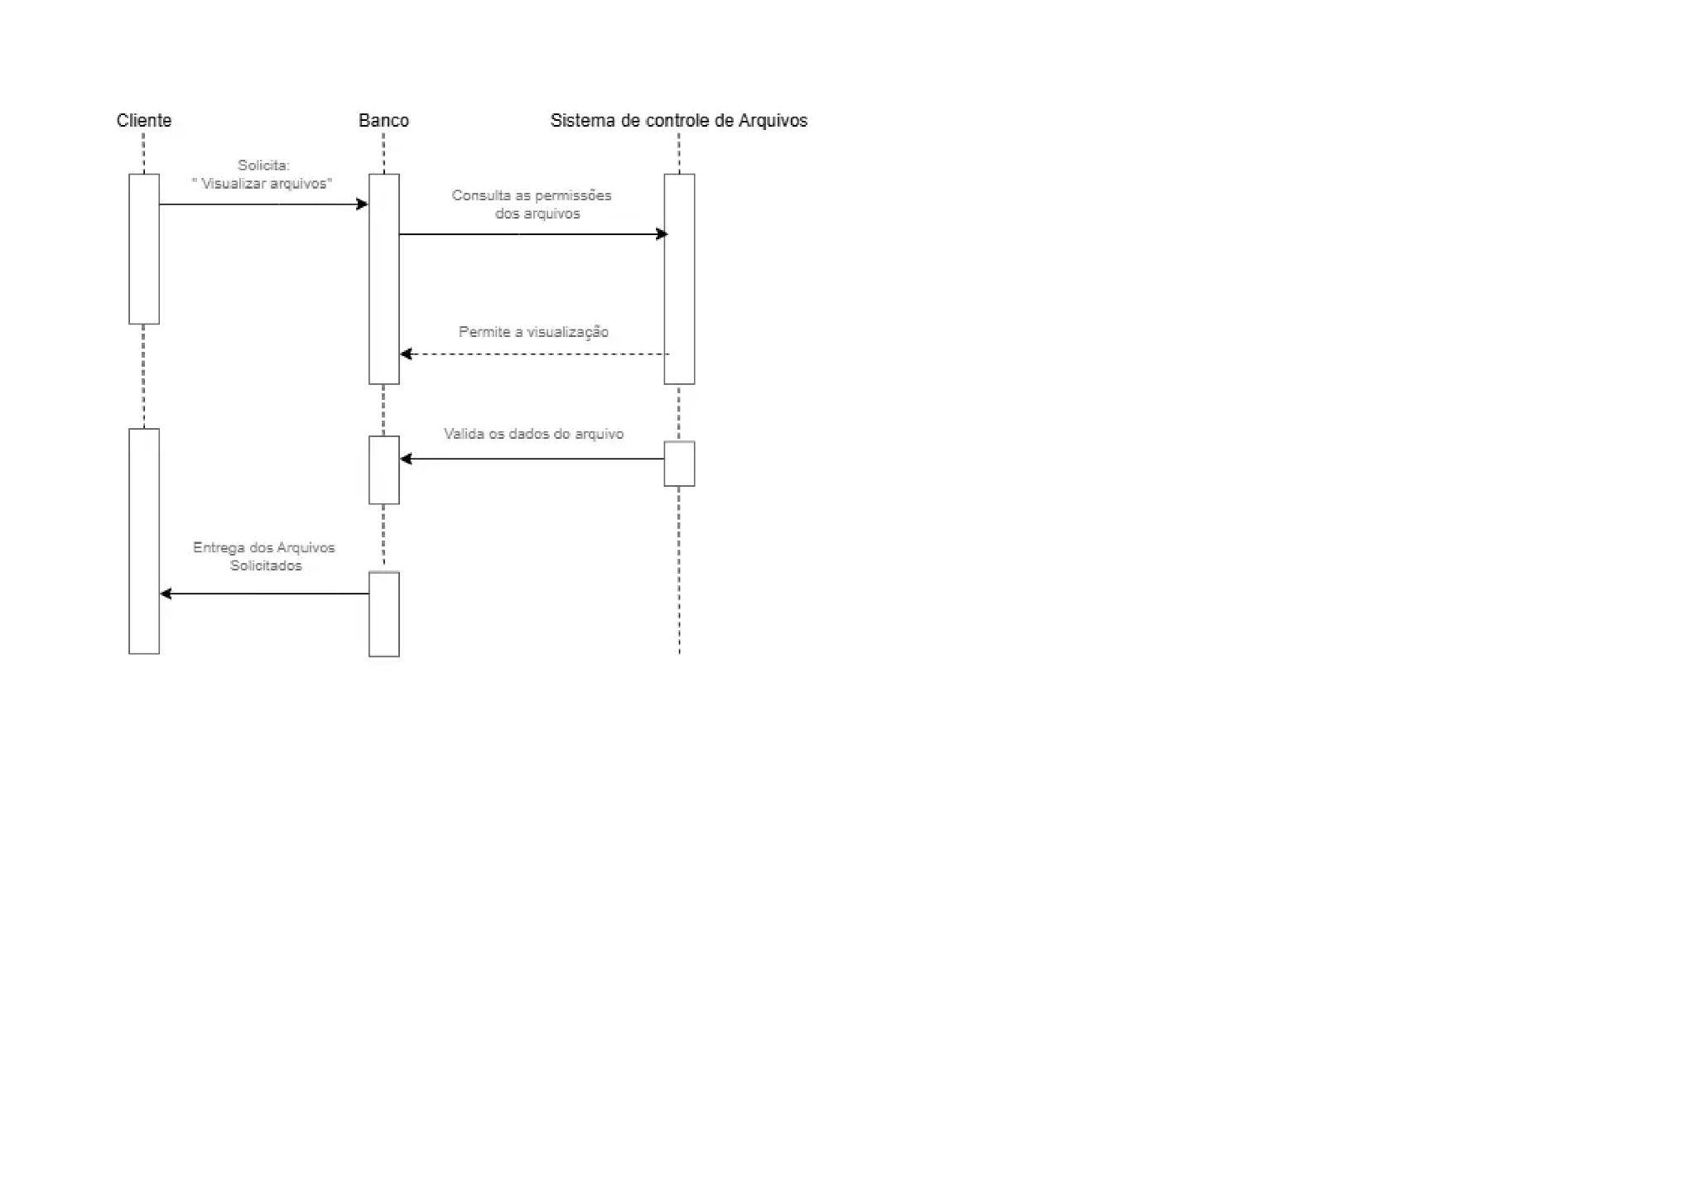

##### Figura 3 - Diagrama de sequência - Consultar Atendimentos

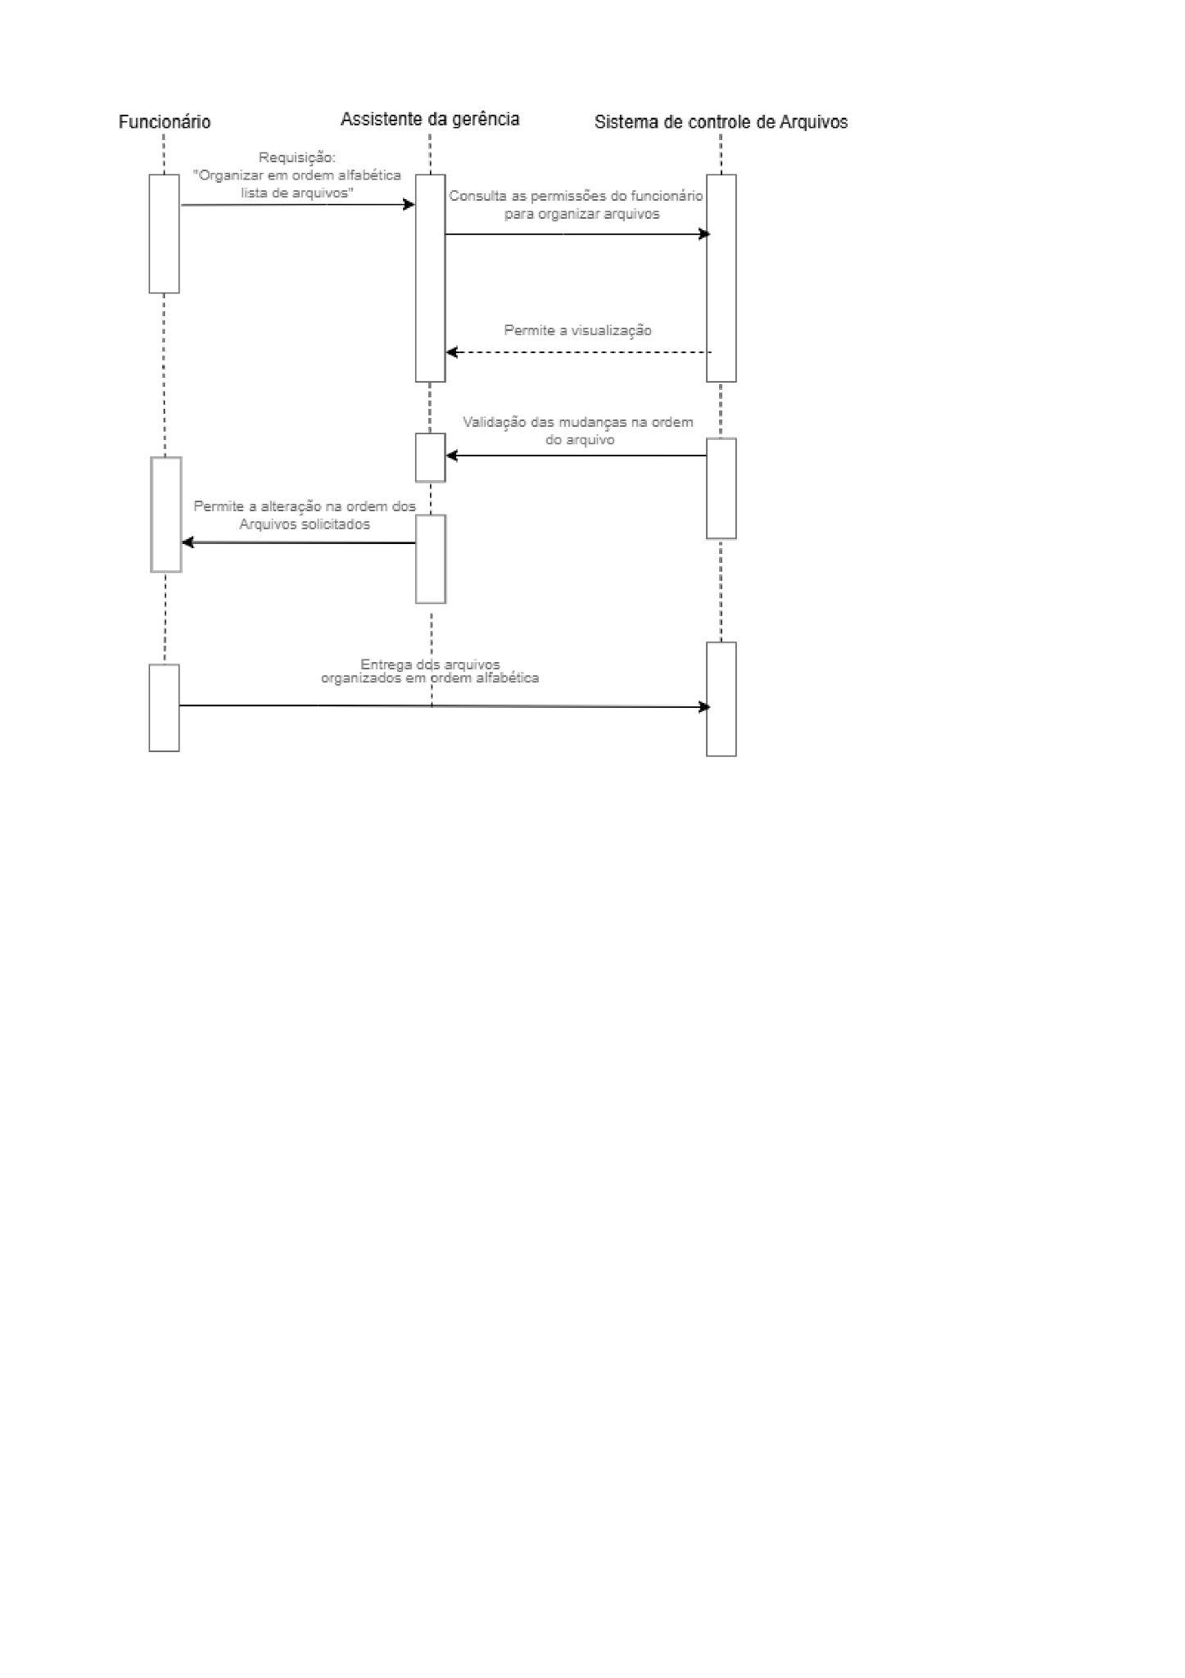

##### Figura 4 - Diagrama de sequência - Buscar Arquivos Documentos

Fonte: Elaboração própria, 2024

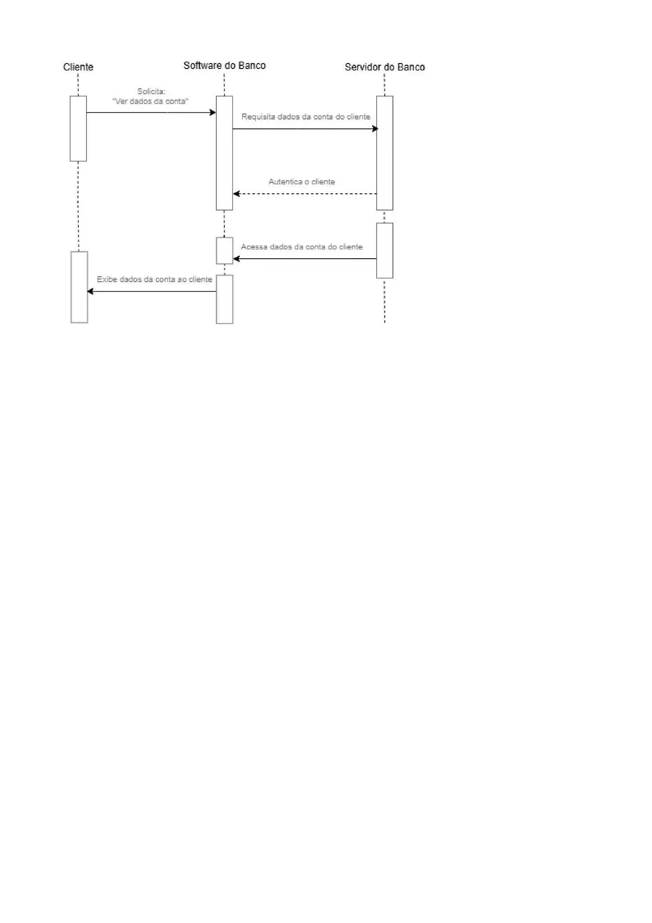

##### Figura 5 - Diagrama de sequência- Alterar Dados De Cadastro

Fonte: Elaboração própria, 2024

## DIAGRAMA DE ATIVIDADES

O diagrama de atividades é um tipo de diagrama de comportamento na UML (Unified Modeling Language) que ilustra o fluxo de atividades em um sistema ou processo. Ele é usado para representar o fluxo de controle de uma atividade para outra, mostrando como as ações, decisões e eventos estão conectados. Esse diagrama é útil para modelar processos de negócios, algoritmos, fluxos de trabalho e outros tipos de atividades sequenciais ou paralelas.

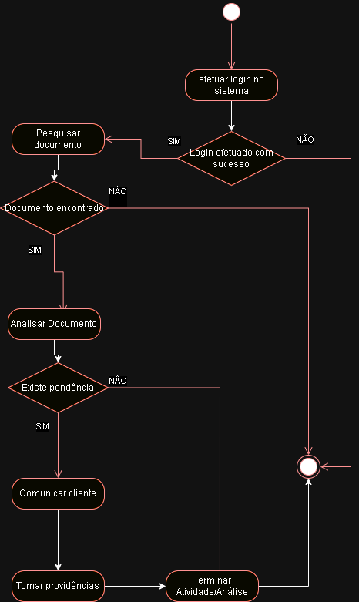

##### Figura 6 - Diagrama de atividades - Analisar arquivos

Fonte: Elaboração própria, 2024

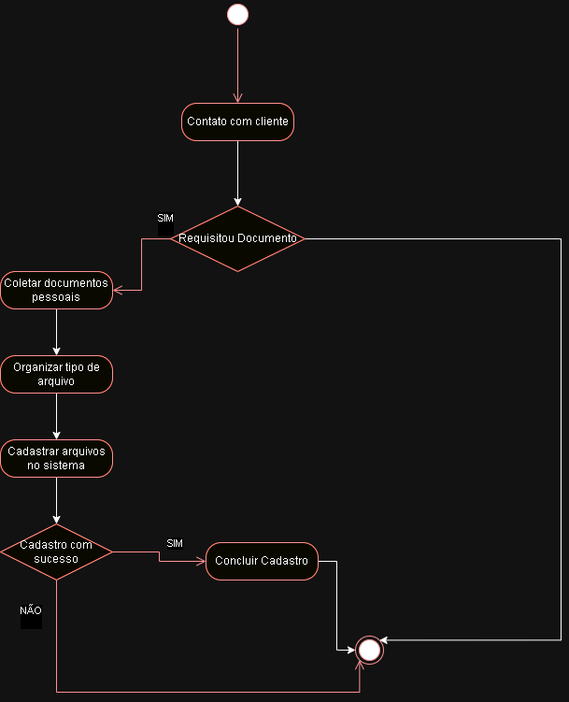

##### Figura 7 - Diagrama de Atividades - Cadastrar arquivos

Fonte: Elaboração própria, 2024

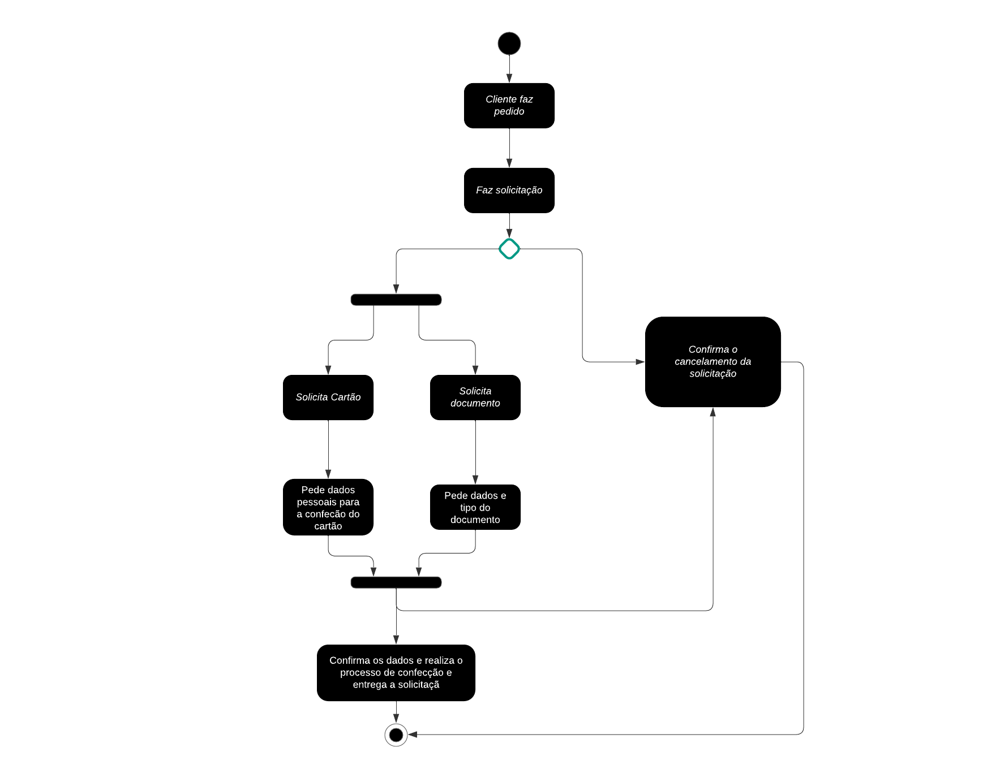

##### Figura 8 - Diagrama de atividades - Solicitar atendimento

Fonte: Elaboração própria, 2024

## DIAGRAMA DE ESTADO;

Em um sistema de controle de arquivos em bancos, o ciclo de vida dos arquivos é gerenciado através de um diagrama de estado com várias etapas. O processo começa no estado **Início**, onde o arquivo ainda não foi criado. Em seguida, o arquivo passa para **Criar**, onde é processado e os dados iniciais são inseridos. Se a criação for bem-sucedida, o arquivo se torna **Ativo**, disponível para uso normal. Caso contrário, ele pode ser movido para **Descarte**.

Quando **Ativo**, o arquivo pode ser editado (estado **Edição**), marcado como **Inativo** se não estiver em uso corrente, ou **Bloqueado** por motivos de segurança. Durante a **Edição**, o arquivo é modificado e pode, após a conclusão, retornar ao estado **Ativo** ou avançar para **Revisão**. Na **Revisão**, as alterações são verificadas; se aprovadas, o arquivo se torna **Aprovado**. Caso contrário, volta para **Edição**.

O estado **Aprovado** indica que o arquivo está validado e pronto para uso, podendo ser editado novamente, marcado como inativo ou bloqueado. Arquivos **Bloqueados** aguardam resolução de problemas de segurança, podendo ser reativados ou descartados. **Inativo** é para arquivos fora de uso corrente, podendo ser reativados ou descartados. **Descarte** é um estado terminal, removendo permanentemente o arquivo do sistema.

Esse diagrama assegura o gerenciamento controlado e seguro dos arquivos, garantindo conformidade e integridade ao longo do ciclo de vida dos arquivos.

.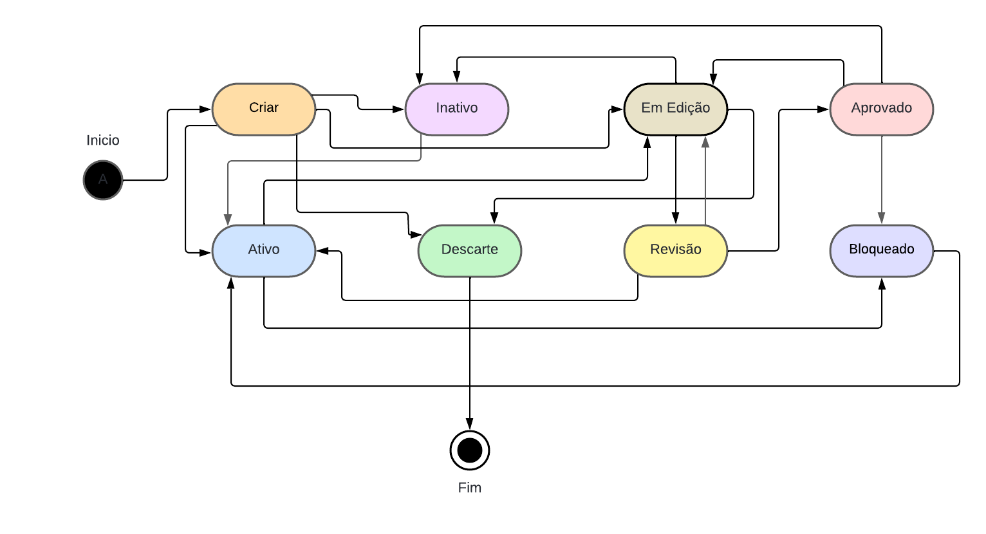

# 

# 

# 

# 

# 

# 

# 

# 

# 

# 

##### Figura 9 - Diagrama de estado

Fonte: Elaboração própria, 2024

# 9 MODELAGEM DO BANCO DE DADOS

## MODELO CONCEITUAL DE DADOS (MODELO ENTIDADE RELACIONAMENTO)

Neste capítulo, será explicado sobre modelagem conceitual, como na imagem abaixo, será possível identificar uma visualização do modelo MER que cobre as necessidades básicas de um sistema de controle de arquivos em bancos, como gerenciar clientes, requisições (cartões, documentos, etc), o bancário, atributos do banco, entre outros. Cada entidade está claramente definida com seus atributos principais e relacionamentos, garantindo que todas as operações comuns de um sistema bancário possam ser bem representadas e gerenciadas.

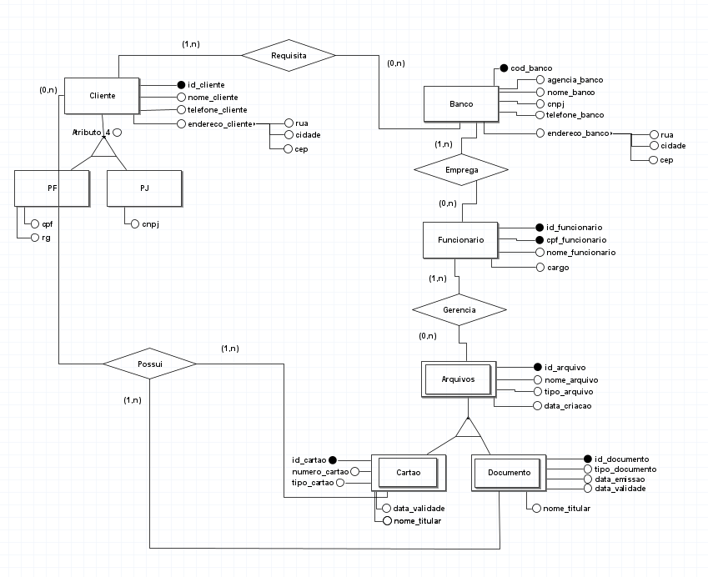

##### Figura 10 - MER: Modelo de Entidade-Relacionamento.

Fonte: Elaboração própria, 2024.

## MODELO LÓGICO DE DADOS

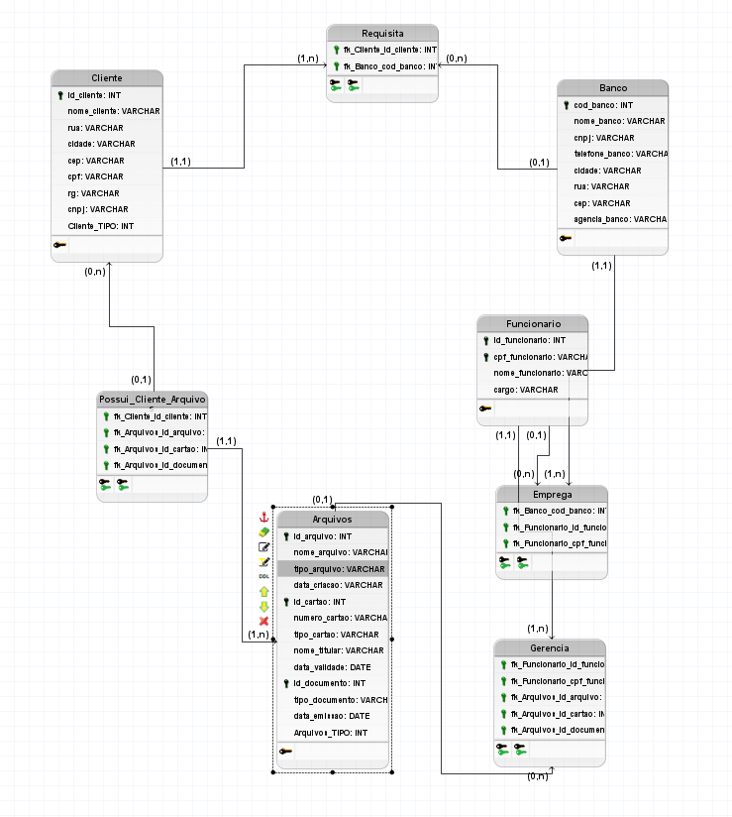

##### Figura 11 - MLD: Modelo Lógico de Dados.

Fonte: Elaboração própria, 2024.

## MODELO FÍSICO DE DADOS

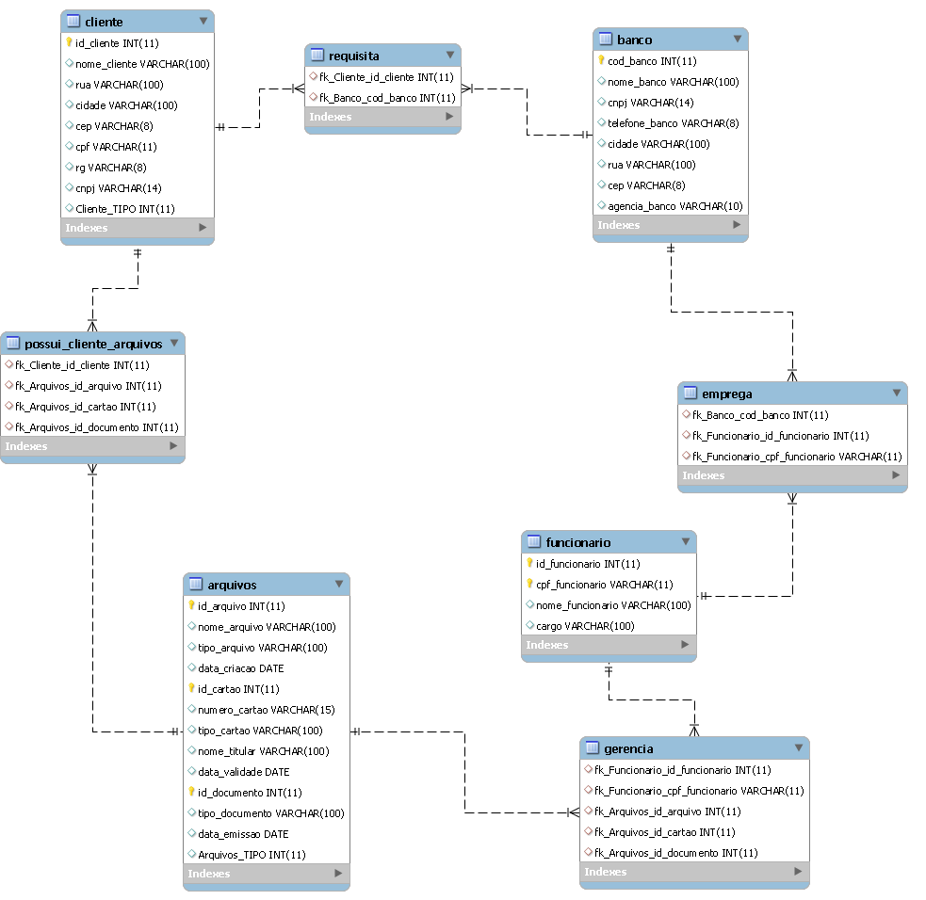

##### Figura 12 - MFD: Modelo Físico de Dados.

Fonte: Elaboração própria, 2024.

## SCHEMA DO BANCO DE DADOS (SCRIPT)

Contém os comandos DDL de criação do Banco de Dados e seus objetos.

*CREATE TABLE Cliente (*

*id_cliente INT PRIMARY KEY,*

*nome_cliente VARCHAR(100),*

*rua VARCHAR(100),*

*cidade VARCHAR(100),*

*cep VARCHAR(8),*

*cpf VARCHAR(11),*

*rg VARCHAR(8),*

*cnpj VARCHAR(14),*

*Cliente_TIPO INT*

*);*

*CREATE TABLE Banco (*

*cod_banco INT PRIMARY KEY,*

*nome_banco VARCHAR(100),*

*cnpj VARCHAR(14),*

*telefone_banco VARCHAR(8),*

*cidade VARCHAR(100),*

*rua VARCHAR(100),*

*cep VARCHAR(8),*

*agencia_banco VARCHAR(10)*

*);*

*CREATE TABLE Arquivos (*

*id_arquivo INT,*

*nome_arquivo VARCHAR(100),*

*tipo_arquivo VARCHAR(100),*

*data_criacao DATE,*

*id_cartao INT,*

*numero_cartao VARCHAR(15),*

*tipo_cartao VARCHAR(100),*

*nome_titular VARCHAR(100),*

*data_validade DATE,*

*id_documento INT,*

*tipo_documento VARCHAR(100),*

*data_emissao DATE,*

*Arquivos_TIPO INT,*

*PRIMARY KEY (id_arquivo, id_cartao, id_documento)*

*);*

*CREATE TABLE Funcionario (*

*id_funcionario INT,*

*cpf_funcionario VARCHAR(11),*

*nome_funcionario VARCHAR(100),*

*cargo VARCHAR(100),*

*PRIMARY KEY (id_funcionario, cpf_funcionario)*

*);*

*/* Tabelas em branco removidas */*

*CREATE TABLE Requisita (*

*fk_Cliente_id_cliente INT,*

*fk_Banco_cod_banco INT*

*);*

*CREATE TABLE Emprega (*

*fk_Banco_cod_banco INT,*

*fk_Funcionario_id_funcionario INT,*

*fk_Funcionario_cpf_funcionario VARCHAR(11)*

*);*

*CREATE TABLE Gerencia (*

*fk_Funcionario_id_funcionario INT,*

*fk_Funcionario_cpf_funcionario VARCHAR(11),*

*fk_Arquivos_id_arquivo INT,*

*fk_Arquivos_id_cartao INT,*

*fk_Arquivos_id_documento INT*

*);*

*CREATE TABLE Possui_Cliente_Arquivos (*

*fk_Cliente_id_cliente INT,*

*fk_Arquivos_id_arquivo INT,*

*fk_Arquivos_id_cartao INT,*

*fk_Arquivos_id_documento INT*

*);*

*ALTER TABLE Requisita ADD CONSTRAINT FK_Requisita_1*

*FOREIGN KEY (fk_Cliente_id_cliente)*

*REFERENCES Cliente (id_cliente)*

*ON DELETE RESTRICT;*

*ALTER TABLE Requisita ADD CONSTRAINT FK_Requisita_2*

*FOREIGN KEY (fk_Banco_cod_banco)*

*REFERENCES Banco (cod_banco)*

*ON DELETE SET NULL;*

*ALTER TABLE Emprega ADD CONSTRAINT FK_Emprega_1*

*FOREIGN KEY (fk_Banco_cod_banco)*

*REFERENCES Banco (cod_banco)*

*ON DELETE RESTRICT;*

*ALTER TABLE Emprega ADD CONSTRAINT FK_Emprega_2*

*FOREIGN KEY (fk_Funcionario_id_funcionario, fk_Funcionario_cpf_funcionario)*

*REFERENCES Funcionario (id_funcionario, cpf_funcionario)*

*ON DELETE SET NULL;*

*ALTER TABLE Gerencia ADD CONSTRAINT FK_Gerencia_1*

*FOREIGN KEY (fk_Funcionario_id_funcionario, fk_Funcionario_cpf_funcionario)*

*REFERENCES Funcionario (id_funcionario, cpf_funcionario)*

*ON DELETE RESTRICT;*

*ALTER TABLE Gerencia ADD CONSTRAINT FK_Gerencia_2*

*FOREIGN KEY (fk_Arquivos_id_arquivo, fk_Arquivos_id_cartao, fk_Arquivos_id_documento)*

*REFERENCES Arquivos (id_arquivo, id_cartao, id_documento)*

*ON DELETE SET NULL;*

*ALTER TABLE Possui_Cliente_Arquivos ADD CONSTRAINT FK_Possui_Cliente_Arquivos_1*

*FOREIGN KEY (fk_Cliente_id_cliente)*

*REFERENCES Cliente (id_cliente)*

*ON DELETE NO ACTION;*

*ALTER TABLE Possui_Cliente_Arquivos ADD CONSTRAINT FK_Possui_Cliente_Arquivos_2*

*FOREIGN KEY (fk_Arquivos_id_arquivo, fk_Arquivos_id_cartao, fk_Arquivos_id_documento)*

*REFERENCES Arquivos (id_arquivo, id_cartao, id_documento)*

*ON DELETE NO ACTION;*

## DICIONÁRIO DE DADOS

Contém características dos dados que serão utilizados no banco de dados do sistema SIGESC.

| **TABELA Cliente** |
| --- |
| | ***ColumnName*** | ***DataType*** | ***PrimaryKey*** | ***NotNull*** | ***Flags*** | ***Default Value*** | ***Comment*** | ***AutoInc*** | | --- | --- | --- | --- | --- | --- | --- | --- | | **id_cliente** | ***INT*** | *PK* | *NN* | *UNSIGNED* |  |  | AI | | nome_cliente | ***VARCHAR*** |  | *NN* | *UNSIGNED* |  |  |  | | rua | ***VARCHAR*** |  | NN |  |  |  |  | | cidade | ***VARCHAR*** |  | NN |  |  |  |  | | cep | ***VARCHAR*** |  | NN |  |  |  |  | | cpf | ***VARCHAR*** |  | NN |  |  |  |  | | rg | ***VARCHAR*** |  | NN |  |  |  |  | | cnpj | ***VARCHAR*** |  | NN |  |  |  |  | | Cliente_TIPO | ***INT*** |  |  |  |  |  |  |  Tabela 1 - Dicionário de dados (Cliente) |
| **TABELA Banco** |
| | ***ColumnName*** | ***DataType*** | ***PrimaryKey*** | ***NotNull*** | ***Flags*** | ***Default Value*** | ***Comment*** | ***AutoInc*** | | --- | --- | --- | --- | --- | --- | --- | --- | | **cod_banco** | ***INT*** | *PK* | *NN* | *UNSIGNED* |  |  | AI | | nome_banco | ***VARCHAR*** | *PK* | *NN* | *UNSIGNED* |  |  |  | | cnpj | ***VARCHAR*** |  | *NN* |  |  |  |  | | telefone_banco | ***VARCHAR*** |  | *NN* |  |  |  |  | | cidade | ***VARCHAR*** |  | *NN* |  |  |  |  | | rua | ***VARCHAR*** |  | *NN* |  |  |  |  | | cep | ***VARCHAR*** |  | *NN* |  |  |  |  | | agencia_banco | ***VARCHAR*** |  | *NN* |  |  |  |  | |

### Tabela 2 - Dicionário de dados (Banco)

| **TABELA Arquivos** |
| --- |
| | ***ColumnName*** | ***DataType*** | ***PrimaryKey*** | ***NotNull*** | ***Flags*** | ***Default Value*** | ***Comment*** | ***AutoInc*** | | --- | --- | --- | --- | --- | --- | --- | --- | | **id_arquivo** | ***INT*** | *PK* | *NN* | *UNSIGNED* |  |  | AI | | nome_arquivo | ***VARCHAR*** | *PK* | *NN* | *UNSIGNED* |  |  |  | | tipo_arquivo | ***VARCHAR*** |  | *NN* |  |  |  |  | | data_criacao | ***DATE*** |  | *NN* |  |  |  |  | | numero_cartao | ***VARCHAR*** |  | *NN* |  |  |  |  | | tipo_cartao | ***VARCHAR*** |  | *NN* |  |  |  |  | | nome_titular | ***VARCHAR*** |  | *NN* |  |  |  |  | | data_validade | ***DATE*** |  | *NN* |  |  |  |  | | **id_documento** | ***INT*** | PK | *NN* |  |  |  | AI | | tipo_documento | ***VARCHAR*** |  | *NN* |  |  |  |  | | data_emissao | ***DATE*** |  | *NN* |  |  |  |  | | **Arquivos_TIPO** | ***INT*** |  | *NN* |  |  |  |  |  Tabela 3 - Dicionário de dados (Arquivos) |

| **TABELA Funcionario** |
| --- |
| | ***ColumnName*** | ***DataType*** | ***PrimaryKey*** | ***NotNull*** | ***Flags*** | ***Default Value*** | ***Comment*** | ***AutoInc*** | | --- | --- | --- | --- | --- | --- | --- | --- | | **id_funcionario** | ***INT*** | *PK* | *NN* | *UNSIGNED* |  |  | AI | | cpf_funcionario | ***VARCHAR*** | *PK* | *NN* | *UNSIGNED* |  |  |  | | nome_funcionario | ***VARCHAR*** |  | *NN* |  |  |  |  | | cargo | ***VARCHAR*** |  | *NN* |  |  |  |  |  Tabela 4 - Dicionário de dados (Funcionário) |

| ***IndexName*** | ***IndexType*** | ***Columns*** |
| --- | --- | --- |
| *PK_Cliente* | *PRIMARY KEY* | id_cliente |
| *PK_Banco* | *PRIMARY KEY* | cod_banco |
| *PK_Arquivos* | *PRIMARY KEY* | id_arquivo, id_cartao, id_documento |
| *PK_Funcionario* | *PRIMARY KEY* | id_funcionario, cpf_funcionario |
| *FK_Requisita_Cliente* | *FOREIGN KEY* | fk_Cliente_id_cliente(referencia Cliente.id_cliente) |
| *FK_Requisota_Banco* | *FOREIGN KEY* | fk_Banco_cod_branco(referencia Banco.cod_banco) |
| *FK_Emprega_Banco* | *FOREIGN KEY* | fk_Banco_cod_banco |

# PROTÓTIPO

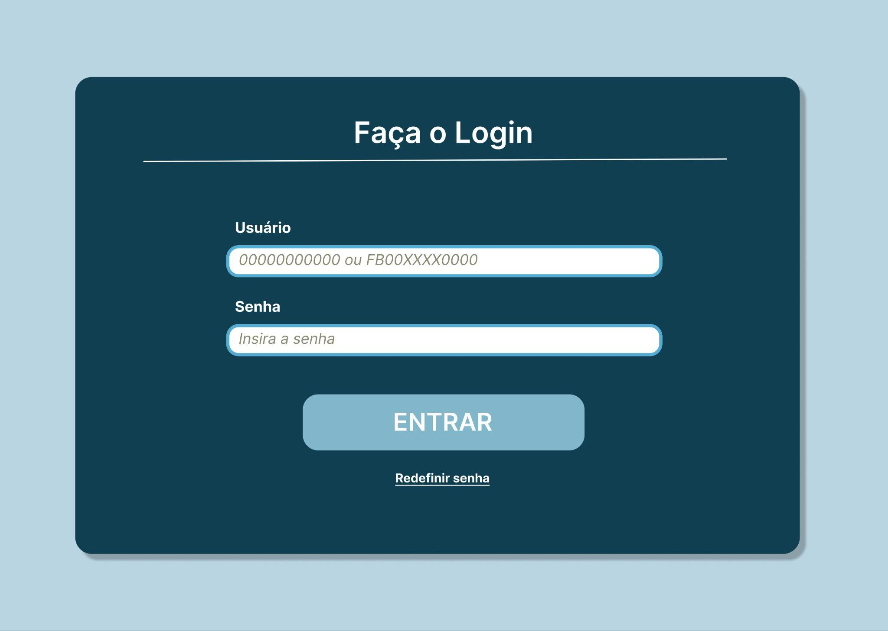

##### Figura 13 - Tela de Login.

Fonte: Elaboração própria, 2024.

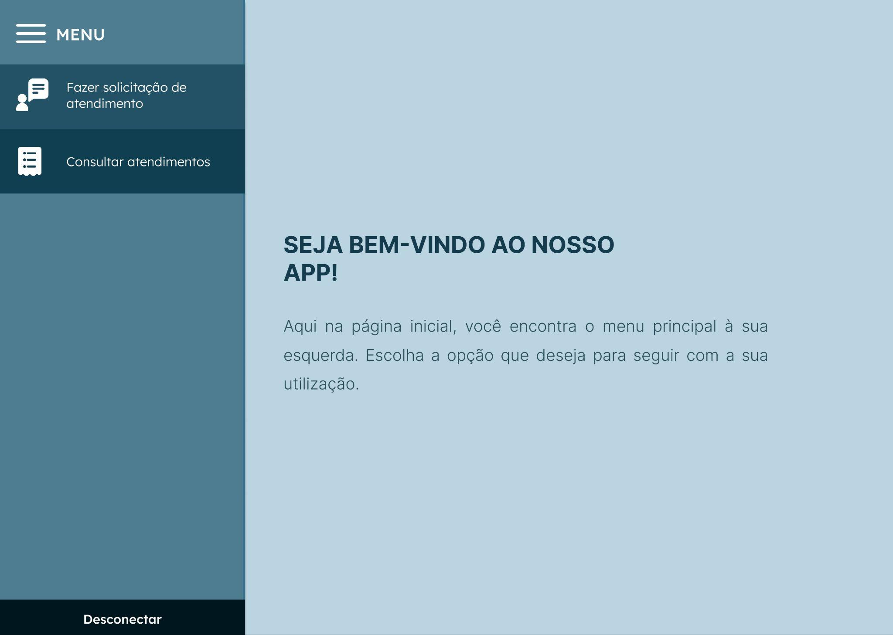

##### Figura 14 - Tela de Menu Principal (cliente).

Fonte: Elaboração própria, 2024.

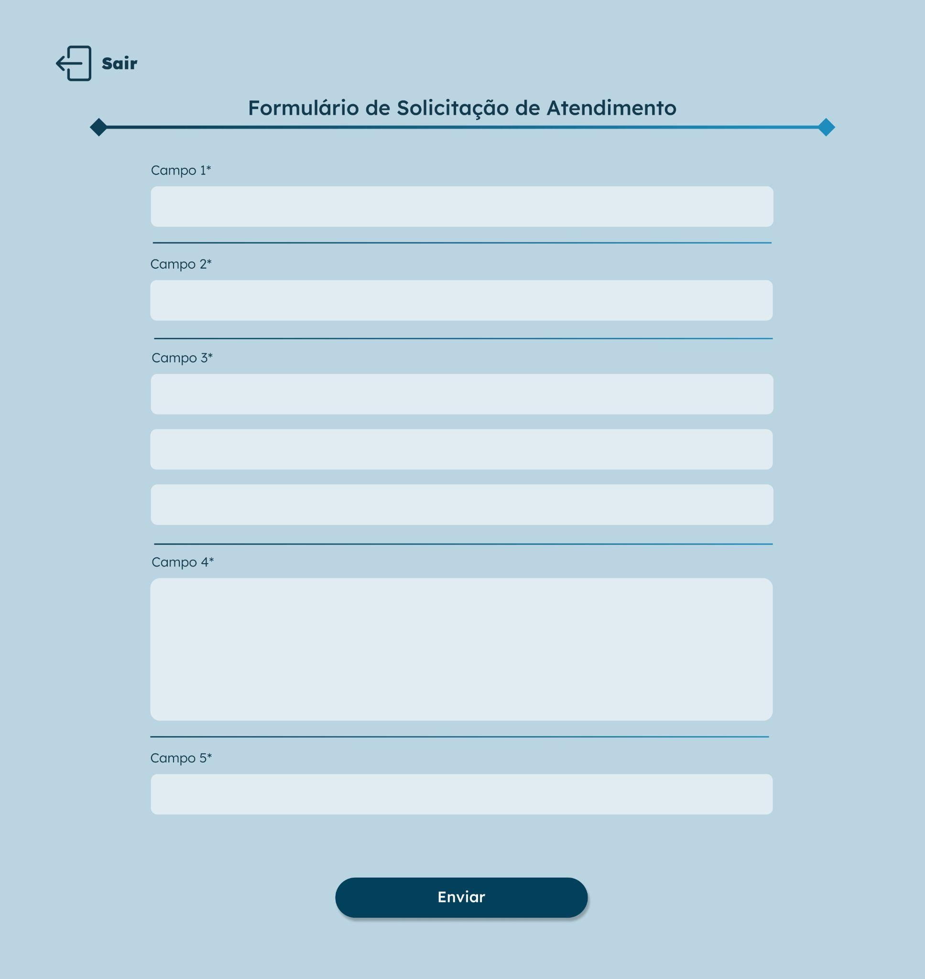

##### Figura 15 - Tela de Solicitação de Atendimento.

Fonte: Elaboração própria, 2024.

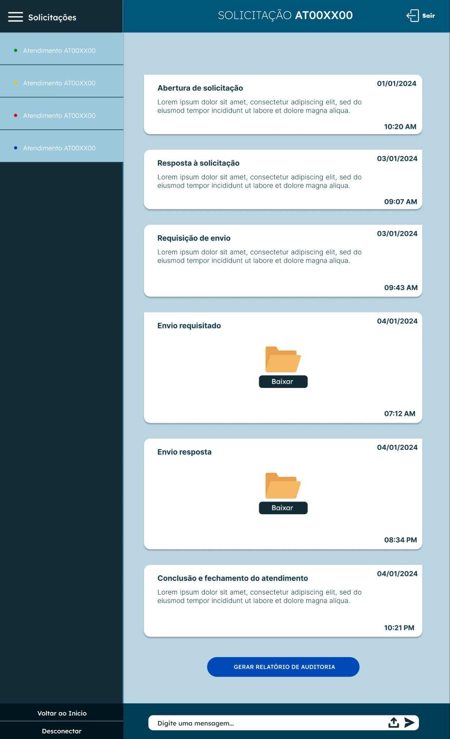

##### Figura 16 - Tela de Consulta de Atendimento (cliente).

Fonte: Elaboração própria, 2024.

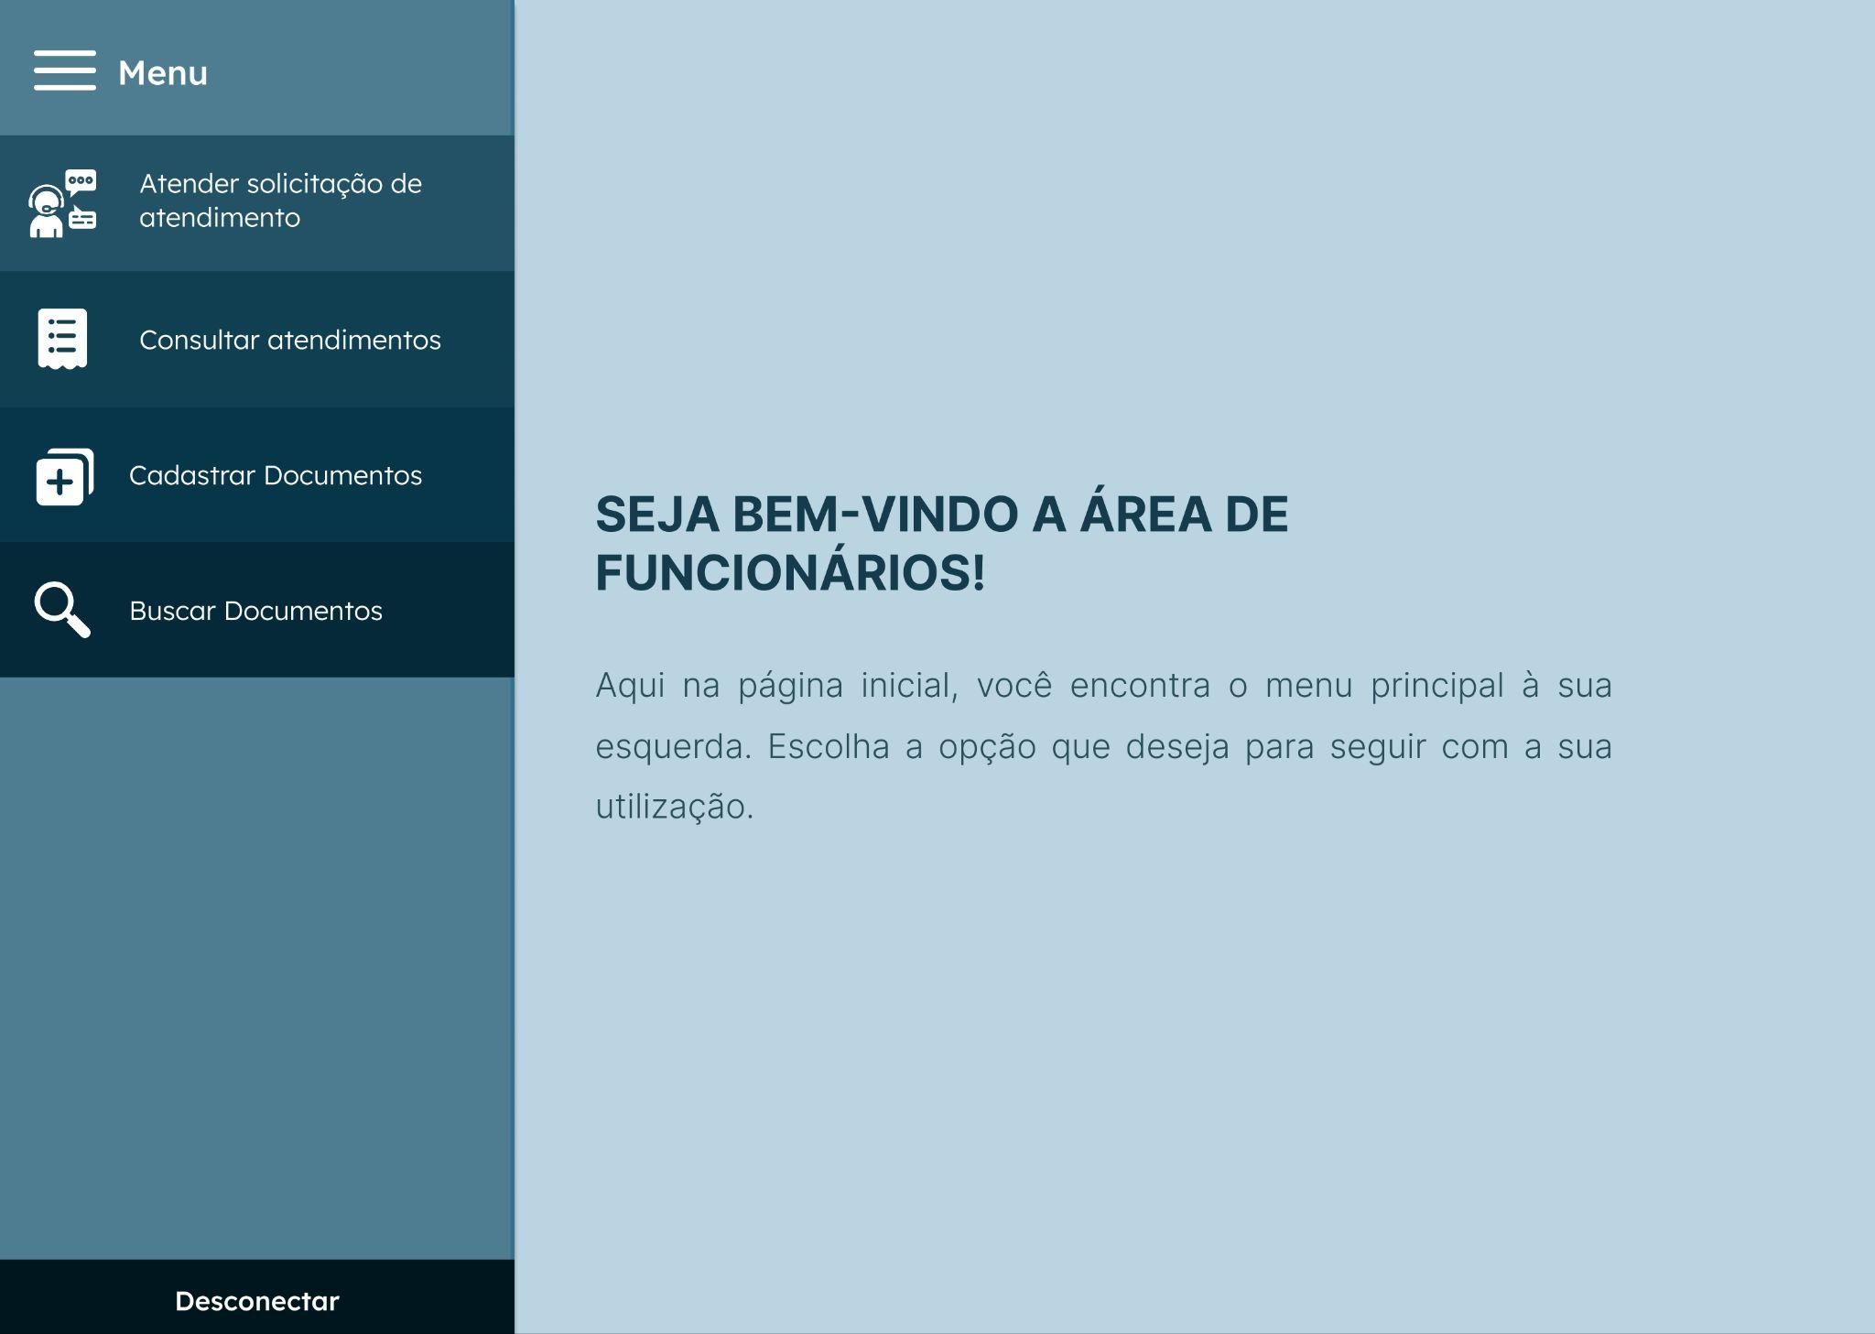

##### Figura 17 - Tela de Menu Principal (funcionário).

Fonte: Elaboração própria, 2024.

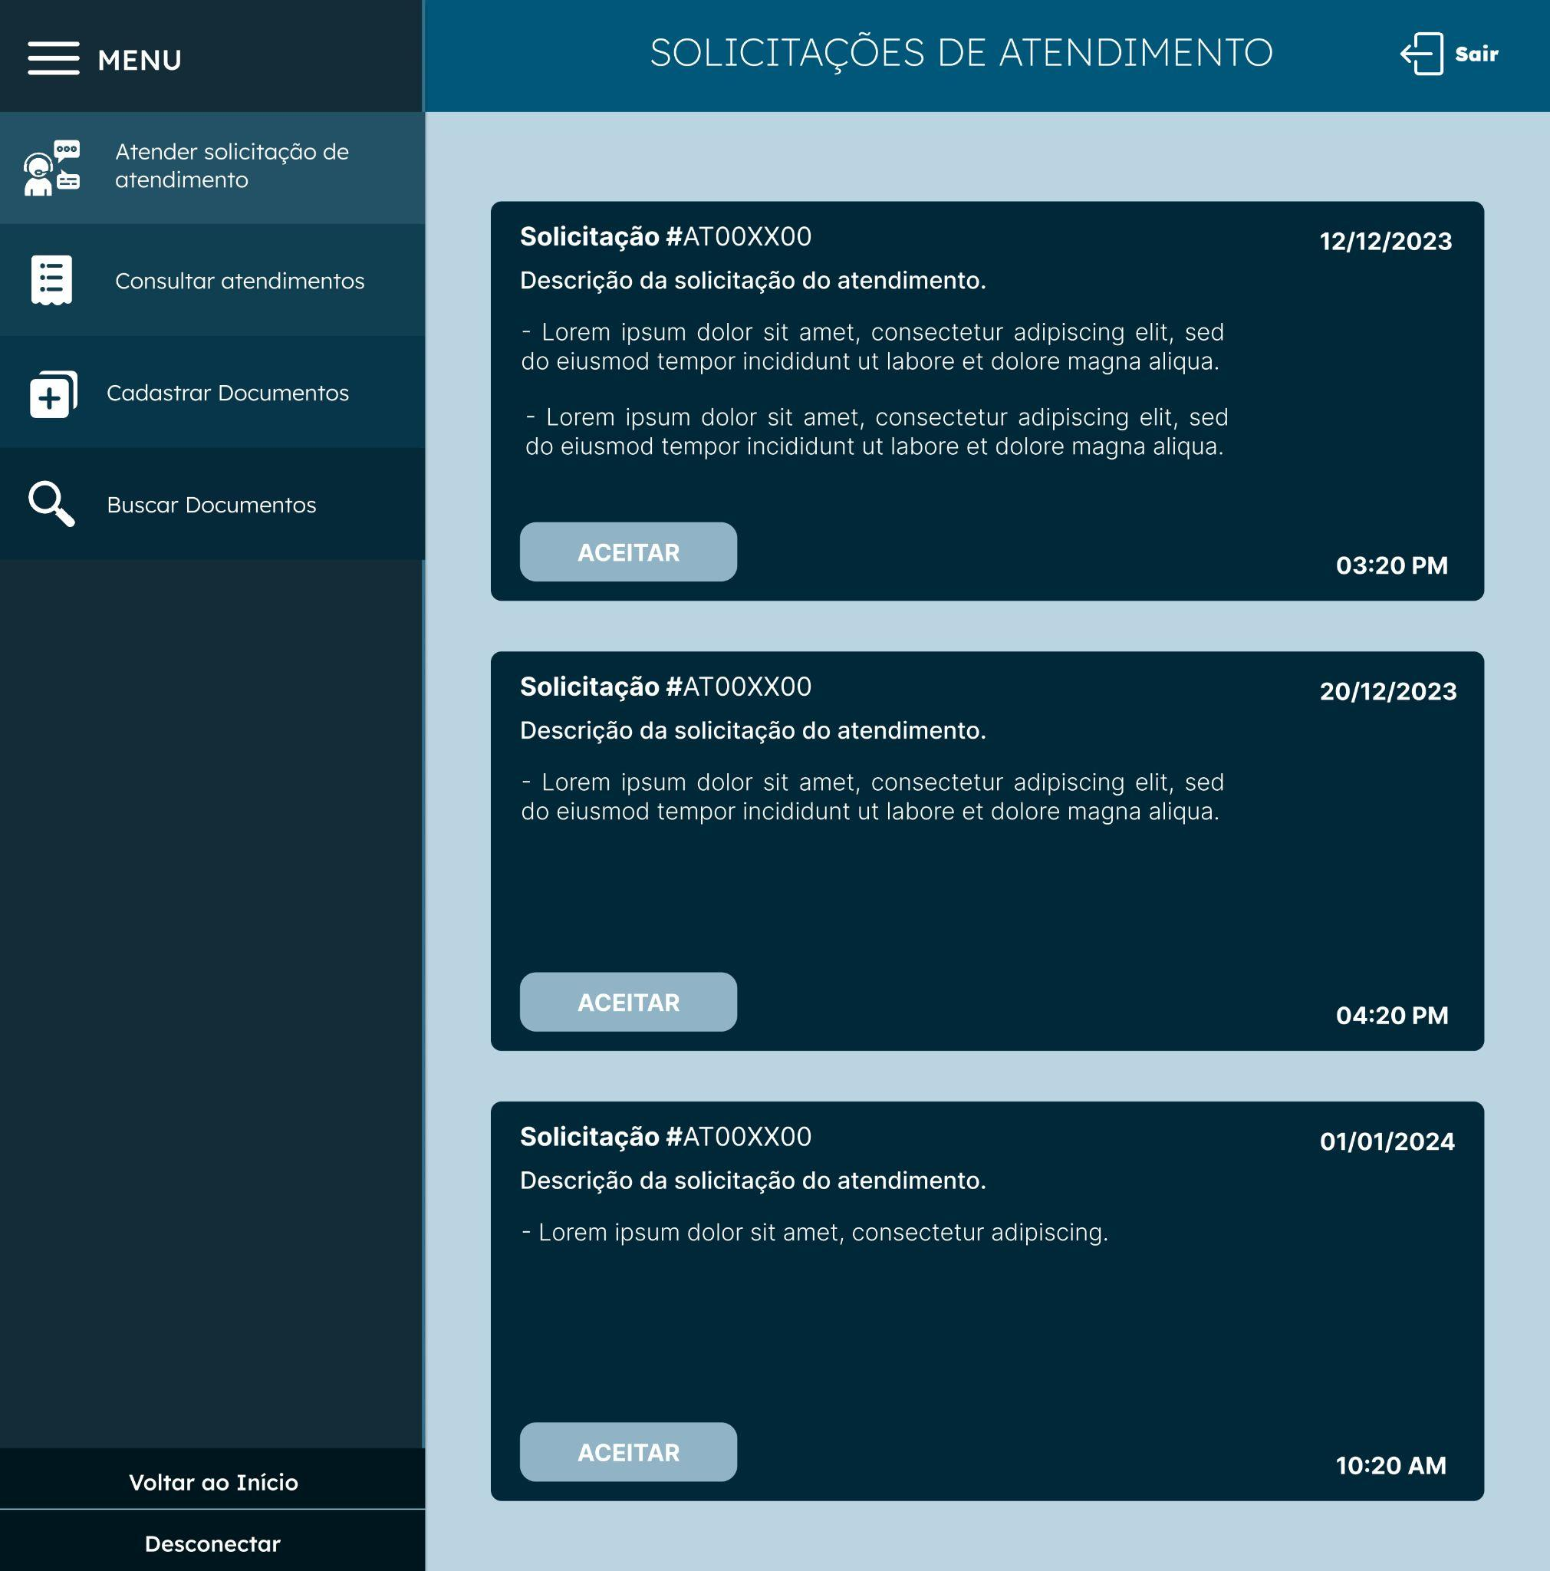

##### Figura 18 - Tela de Atender Solicitação de Atendimento.

Fonte: Elaboração própria, 2024.

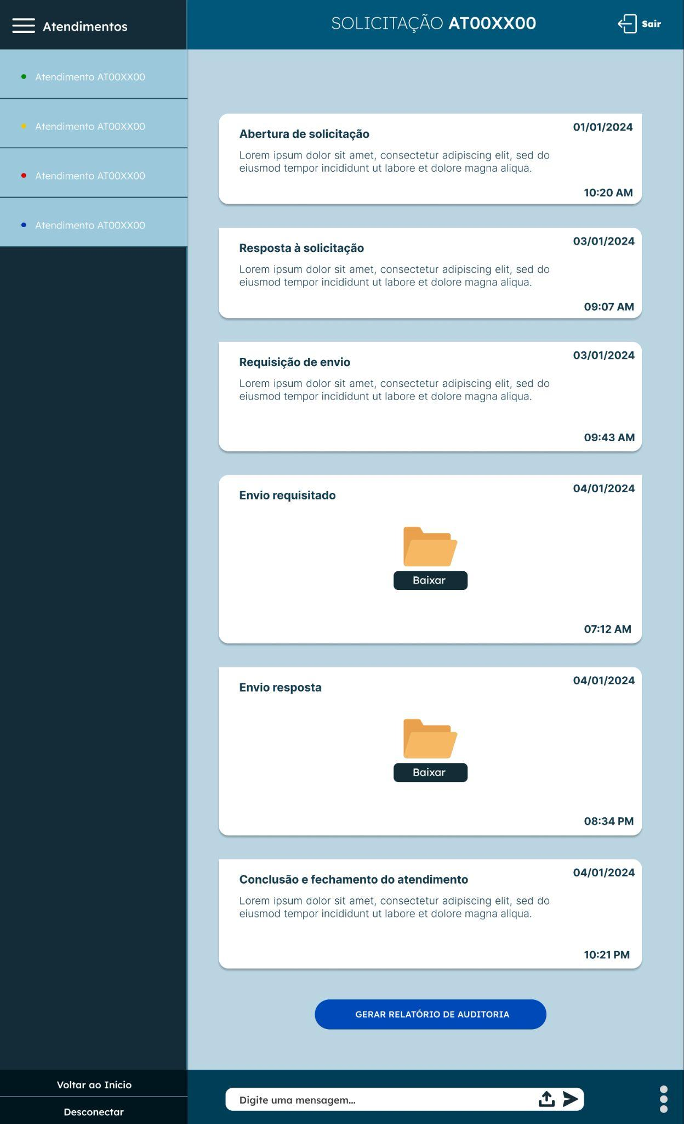

##### Figura 19 - Tela de Consulta de Atendimento (usuário).

Fonte: Elaboração própria, 2024.

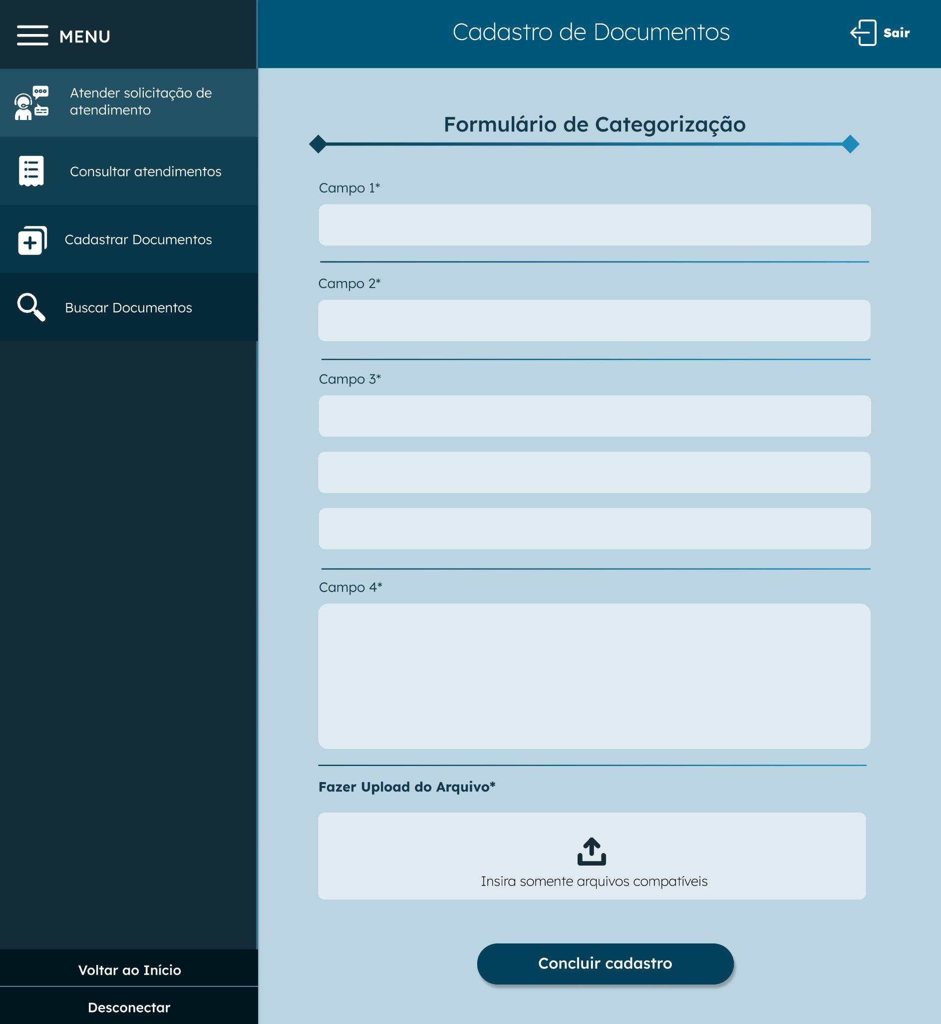

##### Figura 20 - Tela de Cadastro de Arquivos/Documentos.

Fonte: Elaboração própria, 2024.

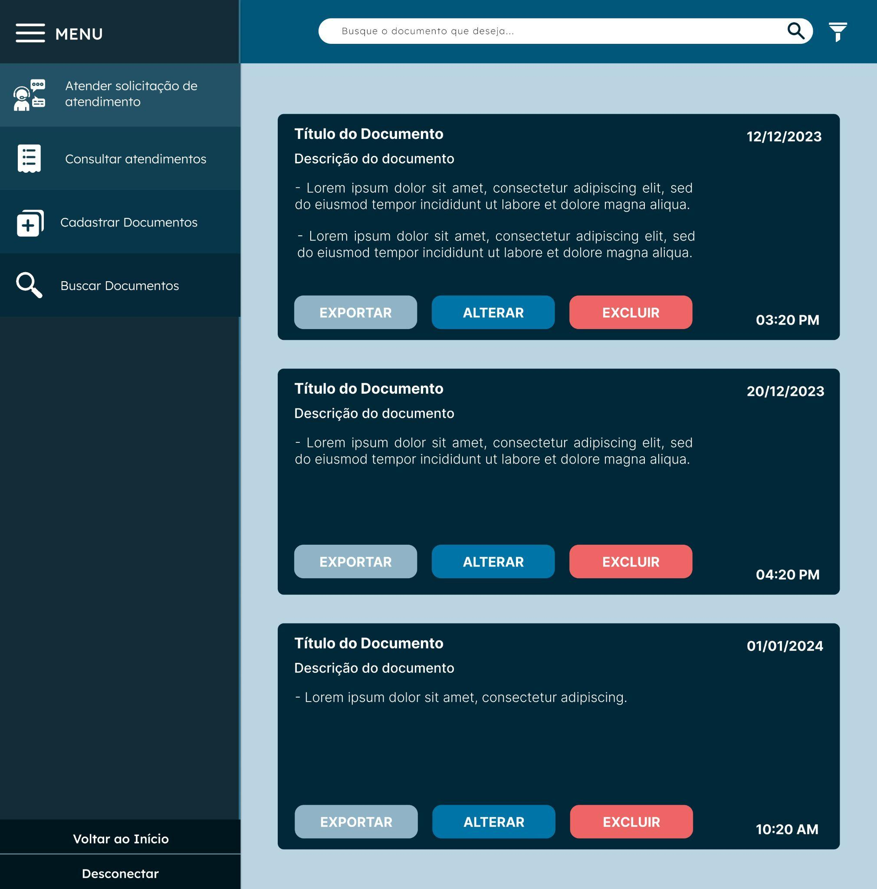

##### Figura 21 - Tela de Busca de Arquivos/Documentos.

Fonte: Elaboração própria, 2024.

# CONCLUSÃO

A conclusão deste trabalho destaca a implementação de um sistema de automação organizacional para a gestão de arquivos em instituições bancárias, com ênfase na eficiência operacional e na melhoria do atendimento ao cliente. Os objetivos gerais e específicos estabelecidos no início do projeto foram plenamente atendidos. O objetivo geral de automatizar e sistematizar o controle de arquivos foi alcançado, resultando em uma gestão documental mais prática e otimizada. A implementação do sistema permitiu que a pesquisa e a verificação de documentos se tornassem mais rápidas e precisas, reduzindo significativamente o tempo de atendimento e melhorando a qualidade dos serviços prestados.

Os objetivos principais são automatizar e sistematizar o controle de arquivos nas instituições bancárias, tornando o processo mais prático e eficiente, e melhorando a qualidade do atendimento. Entre os objetivos específicos, destacam-se o desenvolvimento de um sistema que possa catalogar documentos digitais e físicos, adaptar a lógica de catalogação para organizar arquivos armazenados em estoques e salas de arquivos, e permitir que profissionais autorizados acessem, incluam, verifiquem e obtenham os documentos necessários de forma eficiente. Com a implementação deste sistema, espera-se resolver problemas estruturais do modelo atual de gestão documental, aumentando a eficiência operacional e a satisfação do cliente.

## TRABALHOS FUTUROS

Em futuras versões do sistema de automação organizacional para a gestão de arquivos em instituições bancárias, diversas melhorias e novas funcionalidades poderão ser implementadas para aumentar ainda mais a eficiência e a usabilidade. Uma das principais inovações seria a integração de inteligência artificial (IA) e aprendizado de máquina para a classificação automática de documentos. Utilizando algoritmos avançados, o sistema poderia identificar e categorizar documentos de maneira autônoma, reduzindo ainda mais o trabalho manual e aumentando a precisão na organização dos arquivos.

Além disso, futuras versões poderão incluir uma interface de usuário mais intuitiva e amigável, com suporte a múltiplos dispositivos, incluindo smartphones e tablets. Isso permitiria que funcionários e clientes tivessem acesso aos documentos e ao status de suas requisições de qualquer lugar, a qualquer momento. Funcionalidades de colaboração em tempo real também poderiam ser adicionadas, permitindo que múltiplos usuários trabalhem simultaneamente em um documento, com controle de versões e histórico de alterações.

# REFERÊNCIAS

PRADO, Jean. Normas ABNT | Guia de formatação de trabalho acadêmico. [*S. l.*], 9 mar. 2018. Disponível em: https://tecnoblog.net/responde/guia-normas-abnt-trabalho-academico-tcc/. Acesso em: 6 jun. 2024.